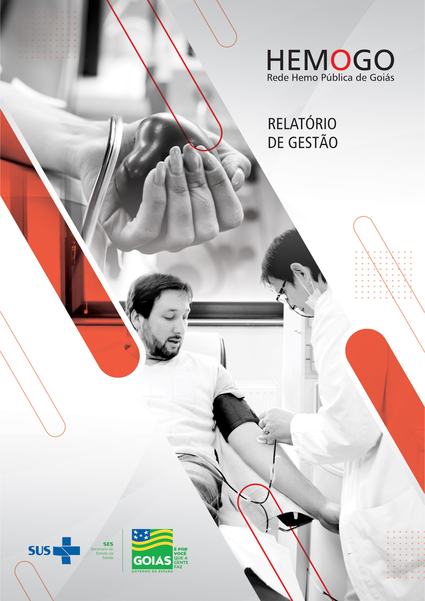 a

**ABRIL/2022**

Sumário

**APRESENTAÇÃO** 6

**1.** **BREVE DESCRIÇÃO DA REDE ESTADUAL DE HEMOCENTROS- REDE HEMO** 6

**2.** **COMPOSIÇÃO DA REDE HEMO** 7

**3.** **REDE HEMO NO CONTEXTO DO SISTEMA REGIONAL DE SAÚDE** 8

**4.** **PRINCÍPIOS DE GESTÃO DA QUALIDADE** 8

**5.** **IDENTIDADE ORGANIZACIONAL** 8

**6.** **POLÍTICA DA QUALIDADE** 9

**7.** **MAPA ESTRATÉGICO DA REDE HEMO** 9

**8.** **ORGANOGRAMA** 10

**9.** **MACROPROCESSO** 12

**10.** **PERFIL EPIDEMIOLÓGICO DO DOADOR** 13

10.1 CANDIDATOS CLASSIFICADOS QUANTO AO TIPO DE DOAÇÃO 13

10.2 CANDIDATOS CLASSIFICADOS QUANTO AO TIPO DE DOADOR 14

10.3 QUANTO AO GÊNERO DO DOADOR 16

10.4 QUANTO À IDADE 17

10.5 PERCENTUAL DE INAPTIDÃO GERAL NA TRIAGEM CLÍNICA DE DOADORES 18

TAXA DE INAPTIDÃO NA TRIAGEM QUANTO AO GÊNERO E CAUSA – FEVEREIRO 2022 18

10.6 PERFIL EPIDEMIOLÓGICO AMBULATORIAL 20

11.1 INFORMAÇÕES DE PRODUÇÃO DA REDE HEMO DO MÊS ATUAL 21

**12.** **ANÁLISE DOS RESULTADOS DAS METAS** 22

12.1 CLÍNICA HEMATOLÓGICA 22

12.2 ASSISTÊNCIA AMBULATORIAL CONSULTAS MÉDICAS 23

12.3 ASSISTÊNCIA AMBULATORIAL NÃO MÉDICA 23

12.4 TRIAGEM CLÍNICA DE DOADORES CANDIDATOS À DOAÇÃO 24

12.5 COLETA DE SANGUE PARA TRANSFUSÃO 25

12.6 PLAQUETAFÉRESE DOADOR DE PLAQUETAS POR AFÉRESE 25

12.7 PRODUÇÃO DE HEMOCOMPONENTES 26

12.8 PROCEDIMENTOS ESPECIAIS 26

12.9 EXAMES IMUNOHEMATOLÓGICOS 27

12.10 EXAMES SOROLÓGICOS 27

12.11 EXAMES HEMATOLÓGICOS 28

12.12 PROCEDIMENTOS AMBULATORIAIS 28

12.13 PRODUÇÃO AIH DOS HOSPITAIS – AFÉRESE TERAPÊUTICA 29

12.14 MEDICINA TRANSFUSIONAL 29

12.15 SOROLOGIA DE POSSÍVEL DOADOR DE ÓRGÃOS 30

13 INDICADORES DE QUALIDADE 30

13.1 PERCENTUAL DE PEDIDO DE HEMOCOMPONENTES X ATENDIMENTO 30

13.2 PERCENTUAL DE CUMPRIMENTO DE VISITAS TÉCNICAS E ADMINISTRATIVAS NAS UNIDADES ASSISTIDAS PELO HEMOCENTRO COORDENADOR. 31

13.3 DOADOR ESPONTÂNEO 33

13.4 DOADOR DE REPETIÇÃO 33

13.5 QUALIDADE DOS HEMOCOMPONENTES 34

13.7 CONSOLIDADO DOS INDICADORES DE DESEMPENHO 2022 36

**14** **CICLO DO DOADOR** 38

14.1 CAMPANHAS DE COLETA EXTERNA DE DOAÇÃO DE SANGUE 38

14.2 REPRESENTAÇÃO DOS DADOS DA COLETA EXTERNA EM COMPARATIVO AO SALDO TOTAL DO HEMOCENTRO COORDENADOR. 39

14.3 BOLSAS COLETADAS 2022 COLETA INTERNA X EXTERNA DO HEMOCENTRO COORDENADOR 39

15.1 CAMPANHAS INTERNAS 41

15.2 CAMPANHAS EXTERNAS 42

15.3 VISITAS TÉCNICAS 42

15.4 CAPTAÇÃO DE DOADORES DE PLAQUETAS 43

15.7 ENVIO DE CARTEIRINHA DE DOADOR DE MEDULA ÓSSEA/ DECLARAÇÃO DO REDOME 46

16.1 VÍNCULO EMPREGATÍCIO 47

16.2 ÍNDICE DE PROFISSIONAIS AFASTADOS POR FÉRIAS 47

16.3 ÍNDICE DE AFASTAMENTO POR MOTIVO DE LICENÇAS 48

**17. GERÊNCIA DE ASSISTÊNCIA FARMACÊUTICA** 49

17.1 ATENÇÃO FARMACÊUTICA AOS PACIENTES CADASTRADOS NO PROGRAMA DE COAGULOPATIAS HEREDITÁRIAS NO SISTEMA HEMOVIDA WEB COAGULOPATIAS 49

ATENÇÃO FARMACÊUTICA : CONSULTAS 49

17.2 CADASTROS DE PACIENTES COM INÍCIO DE TRATAMENTO COM FATORES DE COAGULAÇÃO 50

17.3 RECEBIMENTO DE FATORES DE COAGULAÇÃO 51

**18.** **NÚCLEO DE TECNOLOGIA DA INFORMAÇÃO** 53

18.1 ABERTURA DE CHAMADOS X ATENDIMENTOS. 53

18.2 PERCENTUAL DE ALCANCE DE CONCLUSÃO DE CHAMADOS ATENDIMENTO 53

**19. ENGENHARIA CLÍNICA** 55

19.1 ORDEM DE SERVIÇO POR TIPO DE MANUTENÇÃO 55

20.1 PLANO DE EDUCAÇÃO PERMANENTE 2022 58

**20.2** **CAPACITAÇÃO DA REDE HEMO** 59

**20.3** **PESQUISAS** 59

21.2.1 CRONOGRAMA ANUAL DE LIMPEZA DAS CAIXAS D’ÁGUA 59

21.2.2 CRONOGRAMA ANUAL DE DEDETIZAÇÃO DAS UNIDADES REDE HEMO 61

21.2.3 CRONOGRAMA ANUAL DE ANÁLISE DA ÁGUA DAS UNIDADES DA REDE HEMO 62

**22. HEMOVIGILÂNCIA** 63

22.1 CONSOLIDADO DE MARCADORES DE SOROLOGIA POSITIVA DA REDE HEMO 63

22.2 CONSOLIDADO DE NOTIFICAÇÕES DE SOROLOGIAS DA REDE HEMO 64

22.3 CONSOLIDADO DE RETROVIGILÂNCIA DA REDE HEMO 64

22.4 CONSOLIDADO DO PROCESSO DE CONVOCAÇÃO DE DOADORES POR AVISO DE RECEBIMENTO (AR- CARTAS) NA REDE HEMO 65

**23. GERENCIAMENTO DE RESÍDUOS** 65

23.1 GERENCIAMENTO DE RESÍDUOS POR GRUPO NA REDE HEMO 66

**24.NÚCLEO DE SEGURANÇA DO PACIENTE** 68

24.1 CONSOLIDADO DE NOTIFICAÇÕES DA REDE HEMO 68

24.2 TAXA DE TRATATIVAS DE NOTIFICAÇÃO DE EVENTOS 69

24.3 CLASSIFICAÇÃO DE INCIDENTES POR TAXONOMIA DA OMS 69

24.4 ESTRATIFICAÇÃO DE NOTIFICAÇÕES POR SETORES (REGISTRADAS) 70

24.5 ESTRATIFICAÇÃO DE NOTIFICAÇÕES POR SETORES (NOTIFICADAS) 70

**25.** **NUTRIÇÃO** 71

25.1 CONSOLIDADO DE ATENDIMENTOS NUTRICIONAIS (CONSULTA) 71

25.2 CONSOLIDADO DE DISPENSAÇÃO E CONTROLE DE INSUMOS E ALIMENTOS NA REDE HEMO 72

**26.** **GERÊNCIA DE DESENVOLVIMENTO DE SEGURANÇA DO TRABALHADOR** 78

26.1 CONSOLIDADO DE EXAMES PERIÓDICOS REALIZADOS NA REDE HEMO. 78

26.2 CONSOLIDADO DE ACIDENTES DE TRABALHO OCORRIDOS NA REDE HEMO. 79

26.3 CRONOGRAMA DE AÇÕES DA GERÊNCIA DE DESENVOLVIMENTO DE SEGURANÇA DO TRABALHADOR 79

**26.4 NÚMERO DE TREINAMENTOS REDE HEMO** 80

**26.5** **CONTROLE VACINAL REDE HEMO** 80

**27.** **GERÊNCIA DE DESENVOLVIMENTO DO TRABALHADOR** 81

**28.** **GERÊNCIA DE APOIO LOGÍSTICO E OPERACIONAL** 83

28.1 PATRIMÔNIO 83

**28.1.1 BENS ADQUIRIDOS NO MÊS** 83

**28.1.3 ORDENS DE PAGAMENTOS NO MÊS** 83

**28.1.4 DEMONSTRATIVO MENSAL DO SERVIÇO DE MANUTENÇÃO NA REDE HEMO** 86

**28.1.5 DISPENSAÇÃO DE PRODUTOS PELO ALMOXARIFADO** 87

**28.1.6 DISPENSAÇÃO DE PRODUTOS PELO ALMOXARIFADO POR SETOR/UNIDADE** 87

**29.** **RELATÓRIO DE ATIVIDADES REALIZADAS NA REDE HEMO** 89

**30.** **CONSIDERAÇÕES FINAIS** 92

# **APRESENTAÇÃO.**

O presente relatório de gestão tem por objetivo demonstrar as atividades realizadas na Rede HEMO Pública de Goiás sob a administração do Instituto de Desenvolvimento Tecnológico e Humano – IDTECH, conforme estabelecido no Contrato de Gestão nº 070/2018 SES - GO firmado entre este instituto e a Secretaria de Estado da Saúde (SES).

A finalidade de uma organização orienta o seu modo de gestão, nela está compreendido o modelo de planejamento, de execução e avaliação do trabalho, bem como o alcance do resultado esperado. Dessa forma o IDTECH tem como base em sua gestão a busca pela excelência nos serviços prestados a sociedade.

Na administração da Rede Estadual de Hemocentros- Rede HEMO, o IDTECH busca executar processos que assegurem a segurança na produção e distribuição de hemocomponentes e hemoderivados, distribuição de medicamentos de alto custo para portadores de doenças hematológicas, realização de exames laboratoriais relacionados ao ciclo do sangue e avaliação de compatibilidade de transplante de órgãos.

# **BREVE DESCRIÇÃO DA REDE ESTADUAL DE HEMOCENTROS- REDE HEMO.**

É o conjunto das Unidades Públicas em Goiás que atuam na área de Sangue e Hemoderivados, visando atender a demanda de sangue nos Hospitais públicos e contratados pelo SUS em todo o Estado de Goiás.

A Rede Estadual de Hemocentros- Rede HEMOconta com o Hemocentro enquanto coordenador da Rede HEMO no âmbito estadual, com 04 hemocentros regionais; 06 unidades de coleta e transfusão; 18 agências transfusionais que atendem 221 serviços de assistência hemoterápica implantados, distribuídos da seguinte forma:

# **COMPOSIÇÃO DA REDE HEMO.**

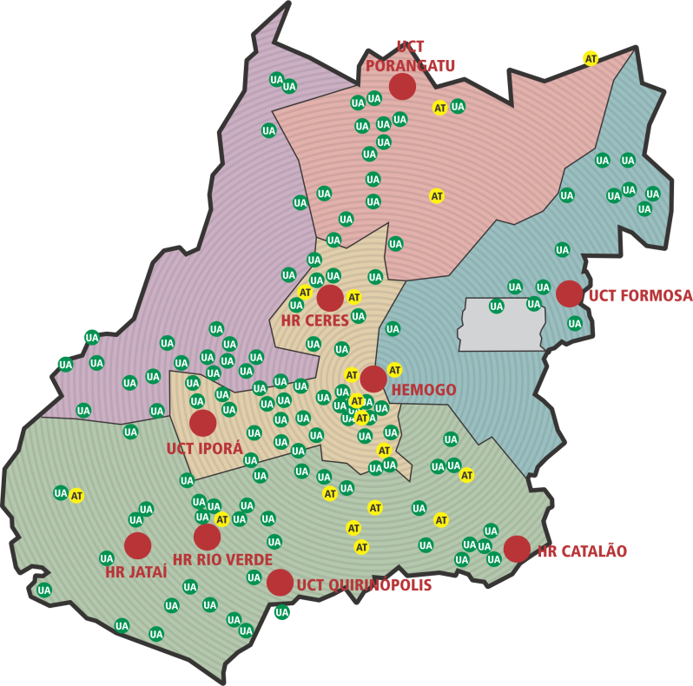

01 - Hemocentro Coordenador – SES – Goiânia;

04 - Hemocentros Regionais - HR's: Catalão, Ceres, Jataí e Rio Verde;

07 - Unidades de Coleta e Transfusão - UCT's: Formosa, Iporá, Porangatu, Quirinópolis, Hospital das Clínicas HC/UFG/Goiânia e Hospital de Urgências Dr. Otávio Lage de Siqueira – HUGOL/Goiânia, Hospital Estadual Alberto Rassi -HGG

03 - Unidades de Coleta – UC's: Unidades Móveis.

18 - Agências Transfusionais - AT's: Anápolis (Hospital de Urgências- HUHS), Aparecida de Goiânia (Hospital de Urgências-HUAPA), Caldas Novas, Campos Belos, Hospital de Urgências de Goiânia-HUGO, Hospital de Doenças Tropicais-HDT e Maternidade Dona Iris- MDI), Goiatuba, Itapuranga, Jaraguá, Minaçu, Mineiros, Morrinhos, Niquelândia, Pontalina, Pires do Rio, Santa Helena (Hospital de Urgências da Região Sudoeste-HURSO)e Hospital e Maternidade Célia Câmara.

Figura 01 - Composição da Rede HEMO Pública de Goiás

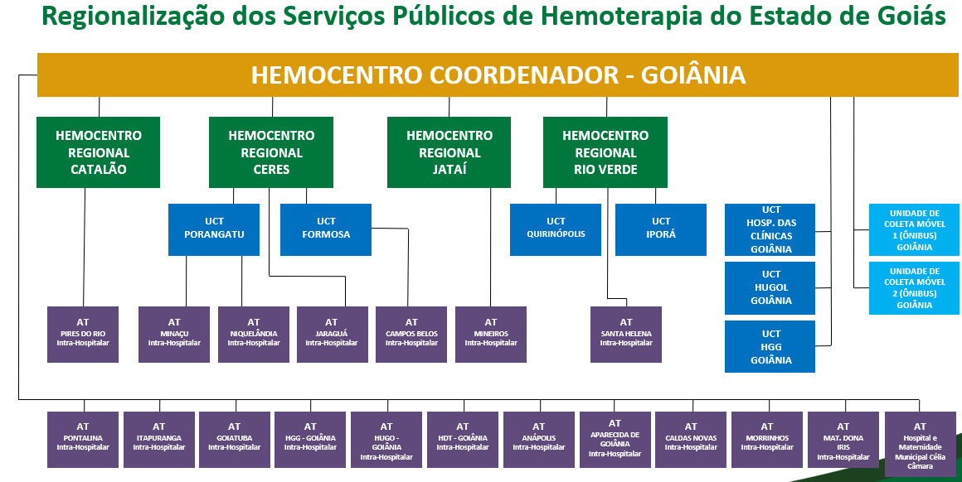

Fonte: Dados da Instituição.

# **REDE HEMO NO CONTEXTO DO SISTEMA REGIONAL DE SAÚDE.**

A Rede HEMO é referência na produção e distribuição de Hemocomponentes no Estado de Goiás, na promoção da conscientização da comunidade em relação à doação voluntária de sangue e de medula óssea, tratamento de Coagulopatias Hereditárias e Hemoglobinopatias Hereditárias, distribuição de medicamentos recebidos do Ministério da Saúde e formação de mão de obra especializada.

# **PRINCÍPIOS DE GESTÃO DA QUALIDADE.**

O desenvolvimento de uma gestão de qualidade centrada em metas de longo prazo através de iniciativas de curto prazo, promovendo controle de qualidade e melhoria da qualidade. Norteado por princípios como: foco no cliente, fortalecimento de lideranças, envolvimento de pessoas, abordagem de processos, melhoria continua, tomada de decisões, relacionamento com fornecedores.

# **IDENTIDADE ORGANIZACIONAL.**

**MISSÃO**

Coordenar com excelência a Política Estadual de Hematologia e Hemoterapia no Estado de Goiás, garantindo a qualidade na assistência hematológica e hemoterápica, conscientizando a população em prol da doação de sangue e medula óssea e desenvolvendo pesquisas científicas que contribuam para o Sistema Estadual de Hematologia e Hemoterapia.

**VISÃO**

Ser reconhecido em nível estadual até 2022 pela excelência na assistência hemoterápica e hematológica.

**VALORES**

O acesso ao sangue e aos seus hemocomponentes é uma questão de equidade, responsabilidade social, justiça e humanismo (PAN AMERICAN HEALTH ORGANIZATION, 2010).

* **Humanização:** A pessoa deve ser respeitada em sua individualidade, através de atendimento individualizado Equidade: respeito à igualdade de direito de cada um;
* **Segurança do paciente:** todas ações da instituição voltadas para prevenir e reduzir a um mínimo aceitável o risco de quaisquer danos relacionados aos cuidados de saúde;
* **Eficiência**: garantir a entrega dos produtos e serviços de forma correta;
* **Melhoria contínua**: Compromisso com o aprimoramento dos produtos e serviços;
* **Inovação:** exploração de novas ideias que aprimorem a prestação de serviços;
* **Cuidado centrado no paciente:** assistência individualizada, integral e humanizada, sintetizando a eficiência e o acolhimento;
* **Ética:** Agir com honestidade e integridade em todas as suas funções e relações;
* **Responsabilidade Socio-Ambiental:** todo o trabalho deve garantir proteção e preservação da vida e do meio-ambiente.

# **POLÍTICA DA QUALIDADE.**

Garantir a qualidade dos hemocomponentes produzidos em todo o ciclo do sangue; promover melhoria continua garantindo a segurança e satisfação dos clientes; Manter programas de capacitação e interagindo com a Rede HEMO; Proporcionar ambiente seguro e programas de capacitação aos colaboradores.

# **MAPA ESTRATÉGICO DA REDE HEMO.**

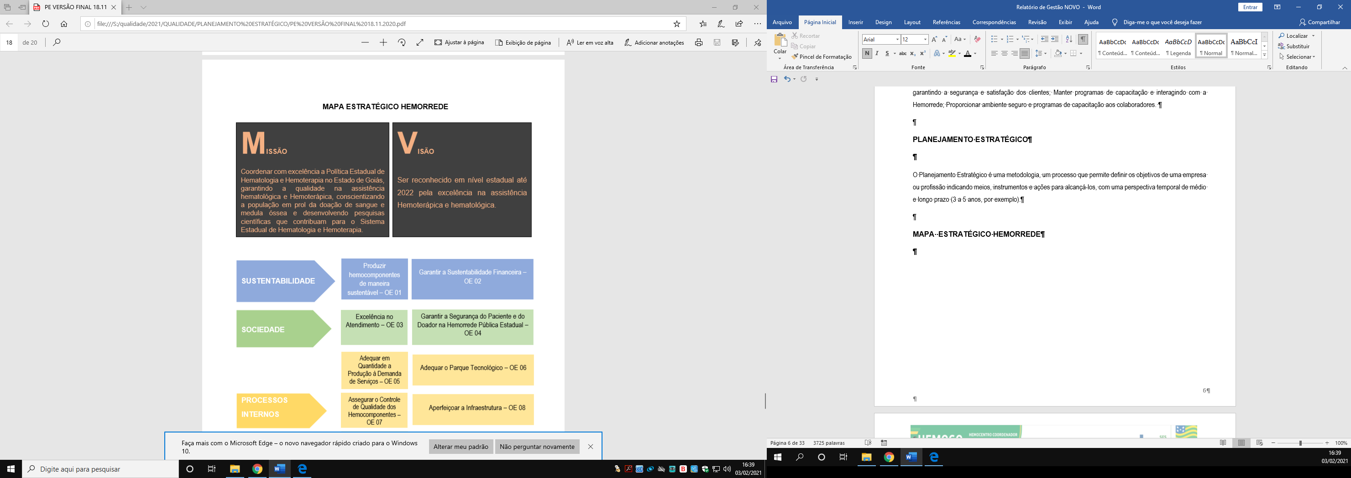

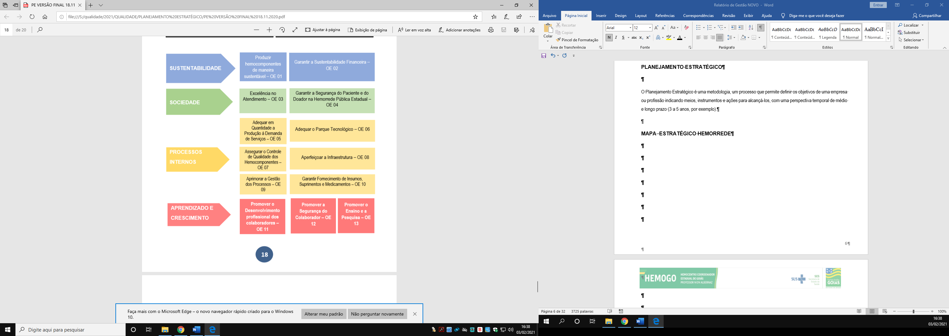

# **ORGANOGRAMA.**

O organograma é uma maneira de representar a estrutura organizacional de uma empresa. Sua função é justamente ilustrar e apresentar de forma objetiva e direta a hierarquia empresarial, a Rede Estadual de Hemocentros- Rede HEMOvem por meio deste apresentar a estrutura que compõem a hierarquia de sua instituição conforme imagem abaixo:

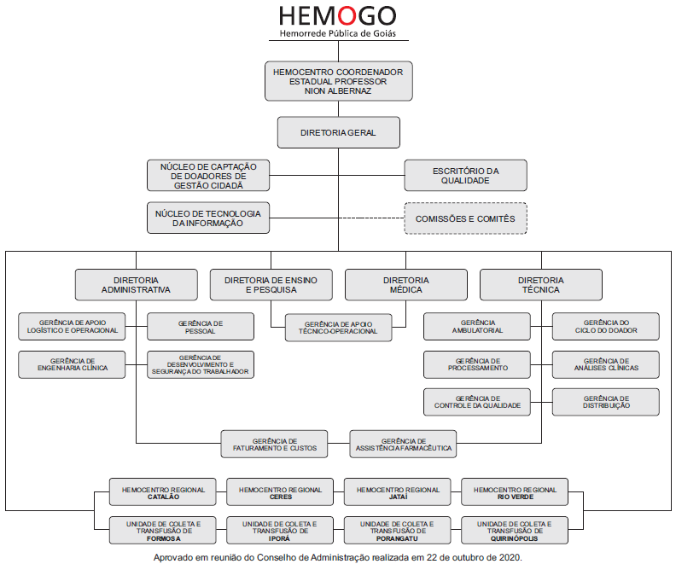

# **MACROPROCESSO.**

**CADEIA DE VALOR.**

Uma Cadeia de Valor é um conjunto de atividades realizadas por uma organização com o objetivo de criar valor para seus clientes. Ela descreve um processo que as instituições podem seguir para examinar suas atividades e analisar a conexão entre elas (chamados de elos).

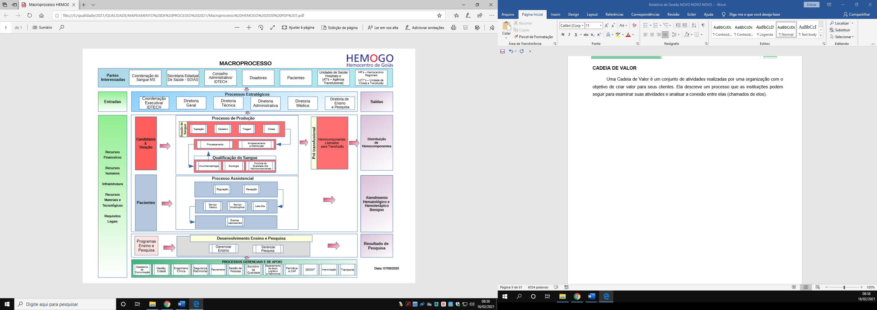

# **PERFIL EPIDEMIOLÓGICO DO DOADOR.**

O perfil do doador da Rede Estadual de Hemocentros – Rede HEMO será apresentado por meio de critérios como: ao histograma, gênero, tipo de doação e tipo de doador buscando uma refência neste contexto aos dados do Boletim de Produção Hemoterápica-HEMOPROD de 2019.

## 10.1 CANDIDATOS CLASSIFICADOS QUANTO AO TIPO DE DOAÇÃO

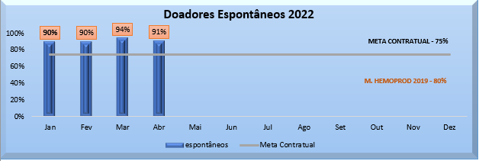

**Análise Critica:** No mês de abril tivemos 4542 doadores espontâneos na Rede HEMO. Com um índice de porcentagem quanto ao tipo de doação representando 91% do total de doadores. a quantidade de doadores espontâneos ficou acima da meta Institucional (75%). A divulgação em redes sociais, firmatura de parcerias com a sociedade e a captação dos doadores com o setor de telefonia tem apresentado resultado com a mobilização da população para a procura das unidades.

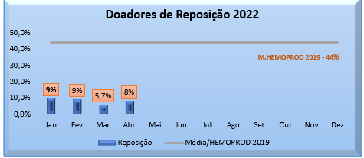

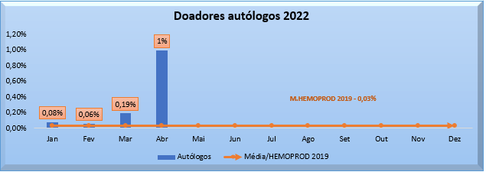**Análise Critica:** No mês de abril o número de doadores de reposição atingiu um número total de 428, representando 8% do total de doadores relacionado ao tipo de doação. Ressaltando que a doação de reposição é a doação advinda do indivíduo que doa para atender à necessidade de um paciente, feitas por pessoas motivadas pelo próprio serviço, família ou amigos dos receptores de sangue para repor o estoque de componentes sanguíneos do serviço de hemoterapia. O setor de captação vêm desenvolvendo junto a pessoa responsável pelo serviço social dos hospitais parceiros de envio de hemocomponentes a sensibilização dos familiares para a doação de sangue e divulgação de critérios de doação. O Ciclo do doador e a gerência de Distribuição vem acompanhando semanalmente o índice de coleta de doadores de reposição com as saídas de hemocomponentes da Distribuição.

**Análise Crítica:** A doação autóloga é a doação do próprio paciente para seu uso exclusivo. No mês de abril tivemos 5 doações autólogas na Rede Hemo perfazendo um percentual de 1% dentro deste mês porém com uma margem de alcance sobre a média do HEMOPROD de 2019, 03%.

## 10.2 CANDIDATOS CLASSIFICADOS QUANTO AO TIPO DE DOADOR.

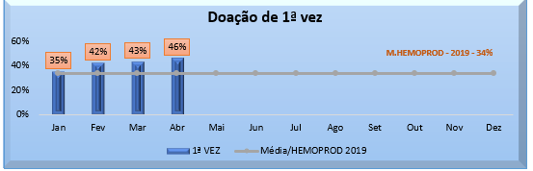

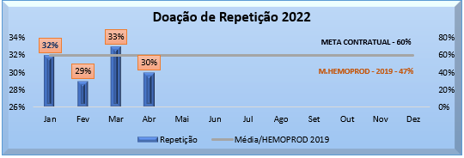**Análise Crítica:** Quanto ao tipo de doador, no mês de abril tivemos 2.281 doadores de 1ª vez na Rede Hemo, representando 46% dos doadores de 1ª vez. Visto que os doadores de primeira vez são os indivíduos que doam pela primeira vez naquele serviço de hemoterapia é perceptível que as divulgações de estímulo em mídias e redes acrescentam todos os meses neste saldo final.

**Análise Crítica:** Quanto ao tipo doação de repetição no mês de abril tivemos 1.504 doadores de repetição na Rede HEMO com uma porcentagem de 30%. O fato de termos 2.281 doadores de 1ª vez neste mês impactou no número de doadores de repetição. Devido à ampla divulgação na imprensa e mídias sociais, atraímos novos doadores para o serviço. A estratégia é fidelizá-los a fim de aumentar os índices de doadores de repetição.

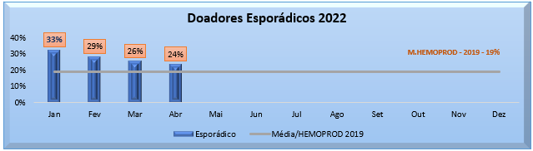

**Análise Crítica**: Os doadores esporádicos são os doadores que repetem a doação após intervalo superior a 12 (doze) meses da última doação. No mês abril 2022, tivemos um total de 1.190 doadores esporádicos. Com a porcentagem de 24%, os doadores esporádicos tiveram o menor índice de porcentagem neste mês relacionado ao tipo de doadores da Rede Hemo. O fato de termos 2.281 doadores de 1ª vez neste mês impactou no número de doadores esporádicos.

## 10.3 QUANTO AO GÊNERO DO DOADOR.

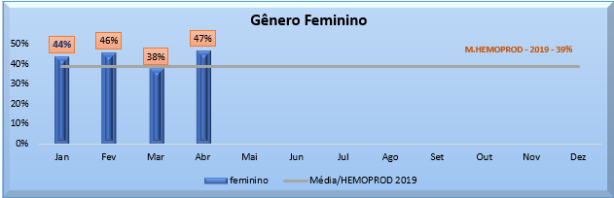

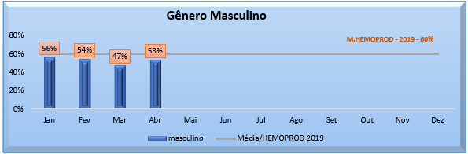

**Análise Crítica**: Analisando o Gênero dos doadores no mês de abril 2022, da Rede HEMO segue em maior número o sexo masculino, com o percentual de 53% do total de doadores. O setor de captação vem realizando busca ativa de novos doadores e o setor de telefonia está aumentando as ligações para doadores retornarem as unidades e calculando a quantidade de absenteísmo e verificando os motivos para novas tratativas. Observamos uma equivalência do público feminino em relação ao mês anterior.

## 10.4 QUANTO À IDADE

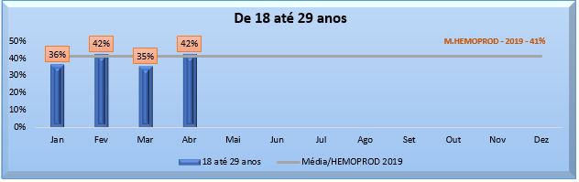

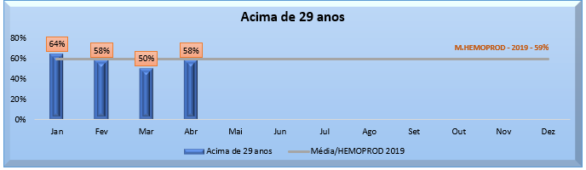

**Análise Critica:** Quanto a faixa etária dos doadores, no mês de abril de 2022, percebe-se um maior número de doadores acima de 29 anos, com 2.896 doadores nesta faixa etária. O maior percentual está na faixa etária a partir dos 29 anos, com 58% do total dos doadores da Rede HEMO, enquanto as pessoas de 18 a 29 anos representam 42%. Os resultados obtidos quanto à faixa etária acompanham a tendência nacional, conforme disposto no HEMOPROD 2019.

## 10.5 PERCENTUAL DE INAPTIDÃO GERAL NA TRIAGEM CLÍNICA DE DOADORES.

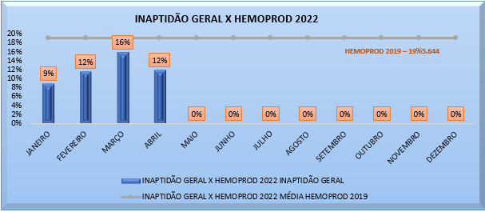

**Análise crítica:** Em abril de 2022 tivemos 412 candidatos a doação inaptos a doação. A inaptidão é o doador que se encontra impedido de doar sangue para outra pessoa por tempo determinado ou definitivo. O gênero com maior número de inaptidões foi o feminino com 62 % em relação ao total analisado. A taxa de inaptidão geral se refere aos tipos e causas que levam o doador a se tornara inapto temporariamente ou definitivo por fatores relacionados a doaenças temporárias ou crônicas e entre outros fatores como uso de dogras ilícitas anteriores a doação, uso de álcool, anemias, entre outras causas. Observamos um equlibrio no índice de inaptidão em relação ao mês anterior. Considerando que houve um aumento de doadores de 1ª vez, entendemos como aceitável essa variação. Iremos manter as ações de divulgação dos critérios pré-doação.

## TAXA DE INAPTIDÃO NA TRIAGEM QUANTO AO GÊNERO E CAUSA.

**Análise crítica:** No mês de abril de 2022 na Rede HEMO, tivemos 747 candidatos a doação inaptos a doação. O gênero com maior número de inaptidões foi o feminino com 20%. Dos motivos de inaptidão, ressalto para o gênero feminino o quantitativo de 443 candidatas a doação que foram inaptas temporariamente por vários motivos dentre eles destacamos hemoglobina abaixo do ideal para doação com 5,62%. Já no gênero masculino, a inaptidão por tempo determinado por comportamento de risco para DST de 49 candidatos a doação. O gênero masculino representou 14% do índice total de inaptidão dos candidatos a doação.

**TAXA DE ABSENTEÍSMO DE PACIENTES HEMOCENTRO ESTADUAL COORDENADOR PROFESSOR NION ALBERNAZ - 2022.**

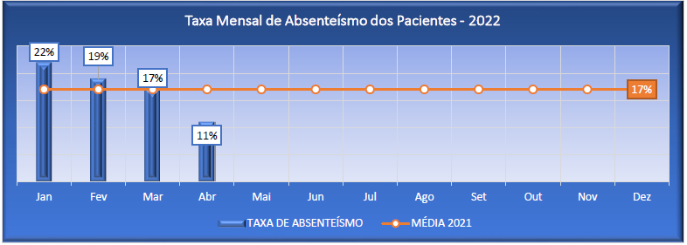

**Análise crítica:** No mês de abril de 2022, o absenteísmo dos pacientes foi de 11% ficando na média do total de 581 agendados, 65 pacientes não compareceram. O setor de telefonia realiza o agendamento, confirmação da agenda confirmando data e horário do atendimento, minimizando o índice de absenteísmo.

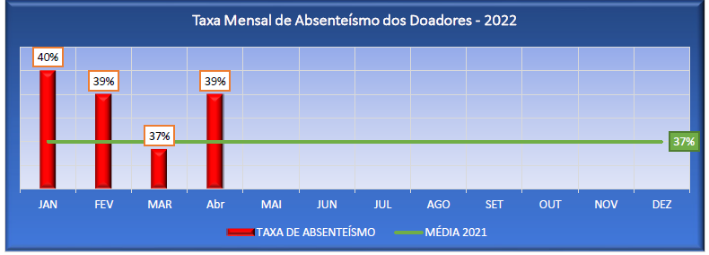**TAXA DE ABSENTEÍSMO DE DOADORES HEMOCENTRO ESTADUAL COORDENADOR PROFESSOR NION ALBERNAZ - 2022.**

**Análise crítica:** No mês de abril de 2022, a taxa de absenteísmo de doadores foi de 39%. Do total de 1630 doadores agendados, não compareceram 632 doadores. Entre os motivos encontrados pela ausência estão as síndromes gripais devido a COVID-19 e casos de dengue. Temos divulgado a importância do reagendamento.

## 10.6 PERFIL EPIDEMIOLÓGICO AMBULATORIAL.

**PERFIL EPIDEMIOLÓGICO DO AMBULATÓRIO DO HEMOCENTRO COORDENADOR.**

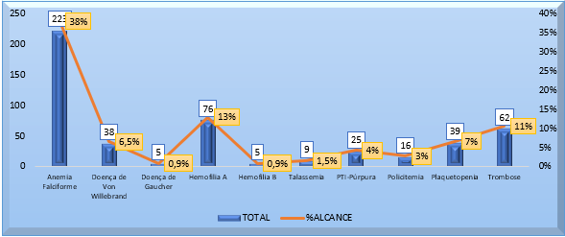

**Análise crítita:** No mês de abril foram atendidos 584 pacientes Hemoglobinopatas e os Coagulopatas. Deste 223 foram de Anemia Falciforme, 38 doenças de von Willebrand, 05 Doença de Gaucher, 76 Hemofilia A, 05 Hemofilia B, 25 PTI – Purpura, 16 Policitemia, 39 Plaquetopenia, 62 Trombose, 9 Talassemia e 86 outras patologias com diagnósticos em investigações. Em abril, observamos que o perfil dos pacientes ambulatoriais atendidos no Hemocentro Coordenador foi representado principalmente por pacientes com Anemia Falciforme, que realizam acompanhamento e hemotransfusões no Hemocentro Coordenador.

**PERFIL EPIDEMIOLÓGICO DO AMBULATÓRIO DA REDE HEMO RIO VERDE .**

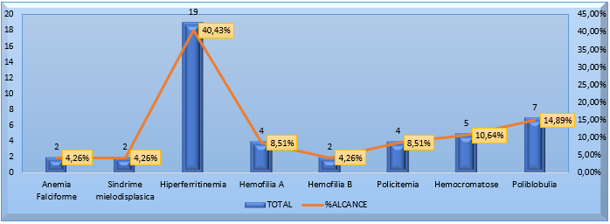

**Análise crítica:** No mês de abril, dos 46 pacientes atendidos no setor de ambulatório do HEMOGO Rio Verde, podemos verificar que 40,43% foram de Hiperferritinemia prevalescendo juntamente com Poliglobulia em 14,89% como as patologias com maior prevalência na unidade dentro do período.

**RESULTADOS DAS METAS DO CONTRATO DE GESTÃO N. 070/2018.**

Os resultados apresentados no Quadro I, abaixo, referem-se à produção durante o mês de abril/2022 das unidades da Rede Estadual de Hemocentros - Rede HEMO sob Gerência do IDTECH e têm como fonte o Sistema Hemovida,Hemoprod e os registros de realização de procedimentos existentes nessas unidades.

## 11.1 INFORMAÇÕES DE PRODUÇÃO DA REDE HEMO DO MÊS ATUAL.

|  |  |  |  |  |  |
| --- | --- | --- | --- | --- | --- |
| **ITEM** | **INTERNAÇÃO (UNIDADE DE ATENDIMENTO/DIA)** | **UNIDADE** | **META** | **PRODUÇÃO** | **PERCENTUAL DE ALCANCE** |
| 1 | Clínica Hematológica | Internações / dia | **116** | 116 | 100% |
|  | **ATENDIMENTO AMBULATORIAL** | **UNIDADE** | **META** | **PRODUÇÃO** | **PERCENTUAL DE ALCANCE** |
| 2 | Consultas Médicas | Consultas | **600** | 650 | 108% |
| 3 | Consultas Não Médicas | Consultas | **1000** | 777 | 78% |
| **TOTAL GERAL** | | - | **1600** | **1.427** | **93%** |
|  | | | | | |
|  | **PROCEDIMENTOS** | **UNIDADE** | **META** | **PRODUÇÃO** | **PERCENTUAL DE ALCANCE** |
| 4 | Triagem Clínica de Doador Candidatos à Doação | Doadores triados | **5060** | 4.975 | 98% |
| 5 | Coleta de Sangue Doadores Aptos | Bolsas coletadas | **3880** | 4.031 | 104% |
| 6 | Plaquetaférese - Doador de Plaquetas por Aférese | Bolsas coletadas | **66** | 71 | 107% |
| 7 | Produção de Hemocomponentes | Unidade | **8600** | 9.238 | 107% |
| 8 | Procedimentos Especiais | Procedimentos | **6420** | 2.138 | 33% |
| 9 | Exames Imunohematológicos | Amostras | **10860** | 11.910 | 110% |
| 10 | Exames Sorológicos (Sorologia IeII ) | Amostras | **5030** | 5.425 | 108% |
| 11 | Exames Hematológicos | Amostras | **170** | 416 | 245% |
| 12 | Ambulatório | Procedimentos | **310** | 93 | 30% |
| 13 | Metas de Produção AIH dos Hospitais | Plasmaféreses terapêuticas | **5** | 16 | 320% |
| 14 | Medicina Transfusional (Hospitalar) | Bolsas distribuídas | **2065** | 6021 | 292% |
| 15 | Sorologia de Possível Doador de Órgão | Amostras testadas | **30** | 9 | 30% |
| **TOTAL GERAL** | | | **42.496** | **44.343** | **132%** |

# **ANÁLISE DOS RESULTADOS DAS METAS .**

Os resultados apresentados no Quadro I, abaixo, referem-se à produção das unidades da Rede HEMO sob Gerência do IDTECH durante o mês de abril/2022 e têm como fonte o Sistema Hemovida, Hemoprod e os registros de realização de procedimentos existentes nessas unidades.

## 12.1 CLÍNICA HEMATOLÓGICA .

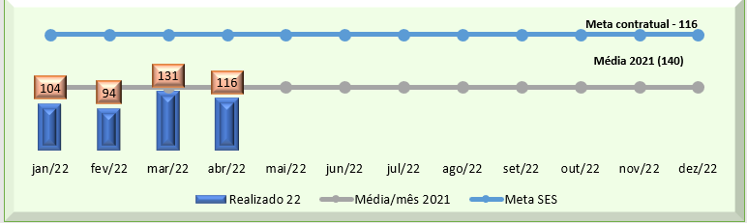

**Análise crítica:** A Rede HEMO apresentou no mês de abril uma queda de 13% de atendimentos realizados na clínica hematológica comparado ao mês anterior, resultando no percentual de alcance de 100% quanto a meta da SES. Relacionado ao percentual de alcance da média de 2021, foram obtidos 83%.

## 12.2 ASSISTÊNCIA AMBULATORIAL CONSULTAS MÉDICAS.

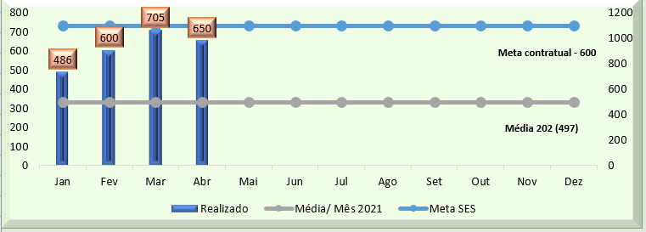

**Análise crítica:** No mês vigente, a Rede Estadual de Hemocentros realizou 650 atendimentos médicos, resultando um declineo de 9% referente ao mês anterior. Isso se deve as constantes ligações e buscas ativas realizada pelo setor de Telefonia. Em análise sobre a média mensal do ano de 2021 observa-se o percentual elevado de 131%. Quanto a meta da SES, atingimos 108% de alcance.

## 12.3 ASSISTÊNCIA AMBULATORIAL NÃO MÉDICA.

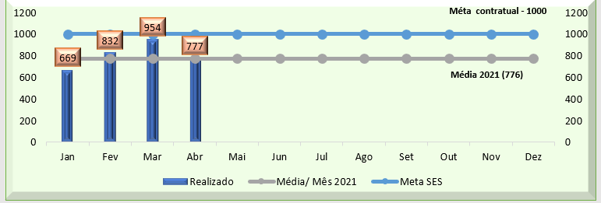

**Análise crítica:** Os atendimentos multidisciplinares no mês de abril, alcançaram 777 atendimentos, obtendo 17% a menos que o mês anterior. Se tratando da média de 2021, atingimos superávit de 10%. No que tange o alcance da meta da SES, a Rede HEMO alcançou o percentual de 78%. Grande parte dos atendimentos da equipe multidisciplinar dependem de indicação médica. O Trabalho em equipe e a importância de realizar um tratamento completo com prescrição de parecer da equipe multidisciplinar vem sendo trabalho em toda a equipe pois, este atendimento se torna completo e isto reflete em qualidade da assistência.

## 12.4 TRIAGEM CLÍNICA DE DOADORES CANDIDATOS À DOAÇÃO.

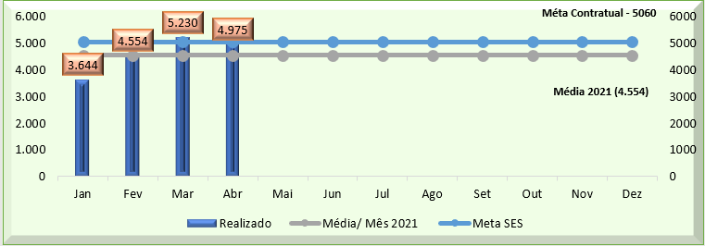

**Análise crítica:** A Rede HEMO apresentou no mês de abril um declíneo de 5% de atendimentos na triagem clínica de candidatos à doação comparado ao mês anterior, resultando no percentual de alcance de 98% quanto a meta da SES. Relacionado ao percentual de alcance da média de 2021, foram obtidos 109%. A quantidade de campanhas externas com a pandemia vêm sendo solicitada com maior frequência ao setor de captação e o público agendado está com baixo absenteísmo, cumprindo na maioria das vezes o público estimado.

## 12.5 COLETA DE SANGUE PARA TRANSFUSÃO.

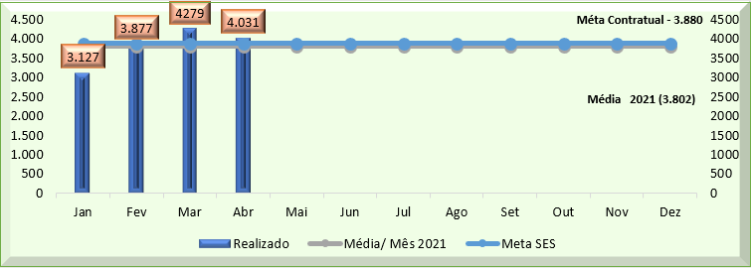

**Análise crítica:** No mês vigente, a Rede Estadual de Hemocentros realizou 4.031 coletas de sangue, resultando em declíneo de 6% em relação ao mês anterior. Em análise sobre a média mensal do ano de 2021 observa-se o percentual de 106%. Quanto a meta da SES, atingimos 104% de alcance.O aumento da divulgação na imprensa e redes sociais impactou positivamente na oferta de doadores de sangue.

## 12.6 PLAQUETAFÉRESE DOADOR DE PLAQUETAS POR AFÉRESE.

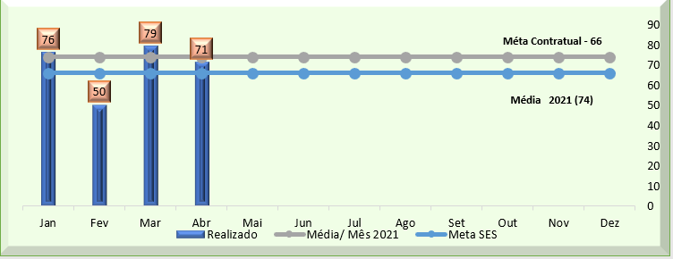

**Análise crítica:** As coletas de plaquetaférese no mês de abril, alcançaram o número de 71 coletas, obtendo 13% a menos que o mês anterior. Se tratando da média de 2021, atingimos um percentual de 96%. No que tange o alcance da meta da SES, a Rede HEMO alcançou o percentual de 107%. Temos aumentado a captação desse público afim de melhorar a disponibilidade dos mesmos para a doação.

## 12.7 PRODUÇÃO DE HEMOCOMPONENTES.

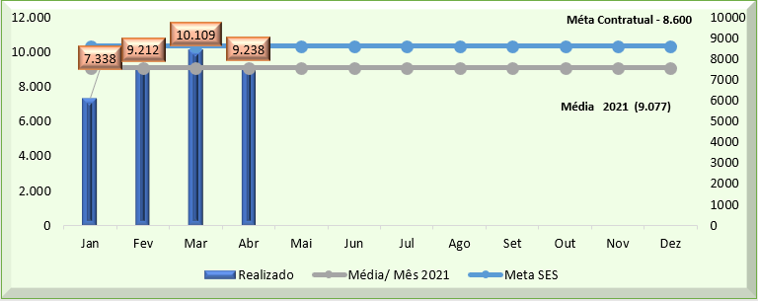

**Análise crítica:** A Rede HEMO apresentou no mês de abril um declíneo de 10% de produção de hemocomponentes comparados ao mês anterior, resultando no percentual de alcance de 107% quanto a meta da SES. Relacionado ao percentual de alcance da média de 2021, foram obtidos 102%. O processamento é o setor resonsável pelo quantitativo de bolsas de sangue totais processadas, o cumprimento dessa meta está correlacionada com as doações efetivadas.

## 12.8 PROCEDIMENTOS ESPECIAIS.

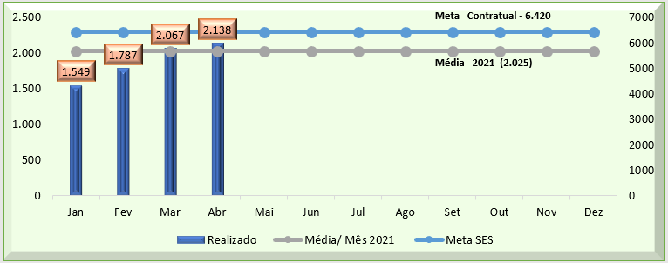

**Análise crítica:** No mês vigente, a Rede Estadual de Hemocentros realizou 2.138 procedimentos especiais, resultando o aumento de 1%. Em análise sobre a média mensal do ano de 2021 observa-se o percentual elevado de 106%. Quanto a meta da SES, atingimos 33% de alcance. Os procedimentos dependem de indicação médica, portanto, não temos governança sobre esse indicador.

## 12.9 EXAMES IMUNOHEMATOLÓGICOS.

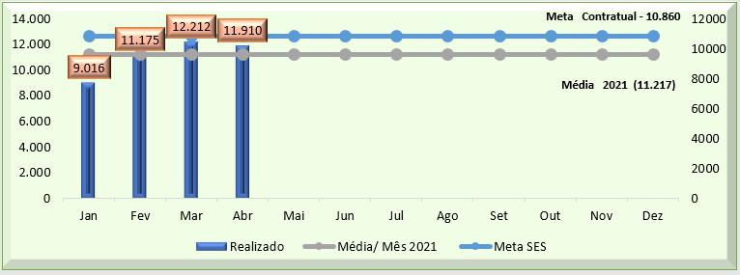

**Análise crítica:** Os exames imunohematológicos no mês de abril, alcançaram 11.910 realizados, obtendo 2% menos do que o mês anterior. Se tratando da média de 2021, atingimos percentual de 106%. No que tange o alcance da meta da SES, a Rede HEMO alcançou o percentual de 110%. Isso se deve à intensificação nas ações de captação promovidas pela Rede HEMO.

## 12.10 EXAMES SOROLÓGICOS.

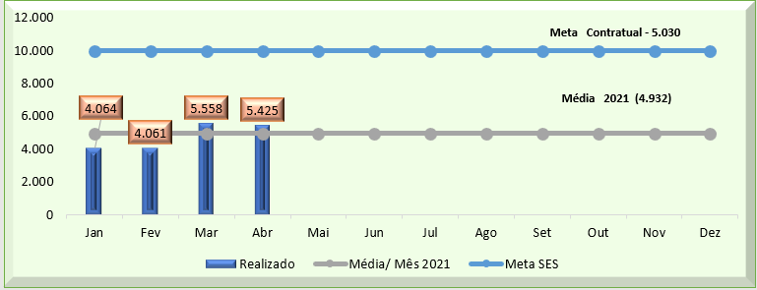

**Análise crítica:** A Rede HEMO apresentou no mês de abril um declíneo de 2% de exames sorológicos realizados na clínica hematológica comparado ao mês anterior, resultando no percentual de alcance de 108% quanto a meta da SES. Relacionado ao percentual de alcance da média de 2021, foram obtidos 109%.

## 12.11 EXAMES HEMATOLÓGICOS.

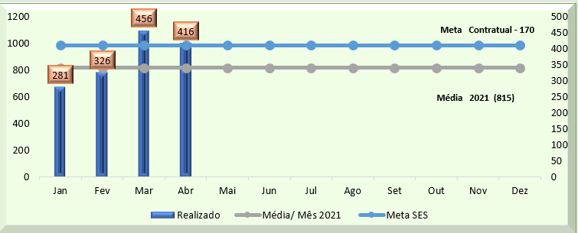

**Análise crítica:** No mês vigente, a Rede Estadual de Hemocentros realizou 416 exames hematológicos, resultando um declíneo de 23% em relação ao mês anterior. Em análise sobre a média mensal do ano de 2021 observa-se o percentual de alcance em 51%. Quanto a meta da SES, atingimos 245% de alcance.

## 12.12 PROCEDIMENTOS AMBULATORIAIS.

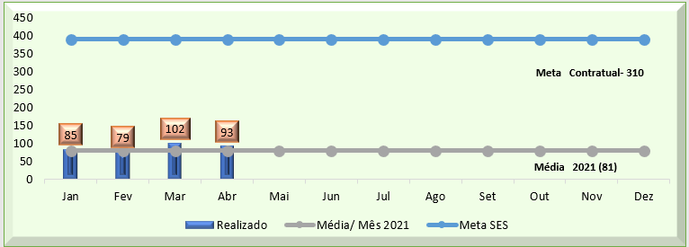

**Análise crítica:** Os procedimentos ambulatoriais no mês de abril alcançaram 93 realizados, obtendo 9% a menos que o mês anterior. Se tratando da média de 2021, atingimos aumento de 115%. No que tange o alcance da meta da SES, a Rede HEMO alcançou o percentual de 30%. Cabe ressaltar que a indicação desses procedimentos é médica e que durante todo o período disponibilizamos profissionais e equipamentos para essa atividade. Porém, não houve demanda suficiente.

## 12.13 PRODUÇÃO AIH DOS HOSPITAIS – AFÉRESE TERAPÊUTICA.

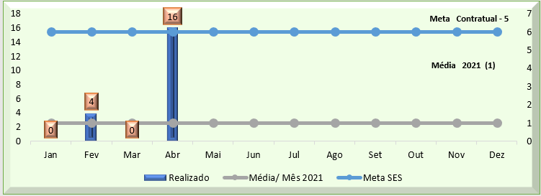

**Análise crítica:** A Rede HEMO no mês de abril obteve um total de 16 aféreses terapêuticas atingindo um percentual de alcance sobre a meta de 320% isso foi possível devido a solicitações de hospitais para tratamento de pacientes, essa meta ela é variável pois este procedimento é sob demanda dos hospitais.

## 12.14 MEDICINA TRANSFUSIONAL .

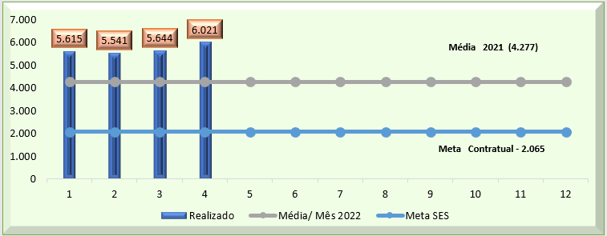

**Análise crítica:** No mês vigente, a Rede Estadual de Hemocentros realizou 6.021 atendimentos na medicina transfusional hospitalar. A média mensal do ano de 2021 observa-se o percentual elevado de 18%. Quanto a meta da SES, atingimos 291% de alcance. Esse percentual reflete aumento da demanda dos hospitais devido a atendimentos de urgência e cirurgias ocorridas no período, com expressiva demanda de plaquetas diante dos casos de dengue.

## 12.15 SOROLOGIA DE POSSÍVEL DOADOR DE ÓRGÃOS.

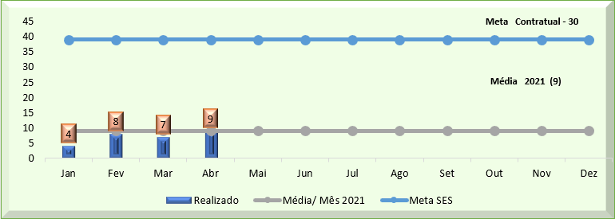

**Análise crítica:** A Central de Transplante de Órgãos de Goiás enviou ao HEMOGO no mês de abril o total de 09 amostras de candidatos à doação de órgãos e tecidos, obtendo 7% a mais que o mês anterior. Se tratando da média de 2021, atingimos a media do ano com 100%. No que tange o alcance da meta da SES, a Rede HEMO alcançou o percentual de 30%. A captação de doadores de órgãos e tecidos é uma ação pertinente somente à Central de Transplantes do Estado de Goiás e não compete ao HEMOGO realizar companhas almejando um aumento da captação de doadores de órgãos e tecido, para com isso, conseguir atingir a meta contratual estipulada pela SES. Portanto não é pertinente ao HEMOGO uma análise crítica que justifique essa queda expressiva no número de doadores de órgãos e tecidos.

## INDICADORES DE QUALIDADE.

## 13.1 PERCENTUAL DE PEDIDO DE HEMOCOMPONENTES X ATENDIMENTO.

**Cálculo** = (Nº de atendimentos /Nº de pedidos de hemocomponentes) x 100 total de Hemocomponentes Rede HEMO

|  |  |  |  |  |  |  |  |  |  |
| --- | --- | --- | --- | --- | --- | --- | --- | --- | --- |
| **PERCENTUAL DE PEDIDO DE HEMOCOMPONENTES X ATENDIMENTO** | | | | | | | | | |
| **REDE HEMO** | **HEMOGO** | **CATALÃO** | **CERES** | **FORMOSA** | **IPORÁ** | **JATAÍ** | **PORANGATU** | **QUIRINÓPOLIS** | **RIO VEREDE** |
| Pedido | 2.031 | 320 | 217 | 167 | 57 | 271 | 88 | 61 | 819 |
| Atendido | 1.985 | 308 | 167 | 167 | 57 | 244 | 74 | 59 | 786 |
| % Alcance | 98% | 96% | 77% | 100% | 100% | 88% | 85% | 97% | 96% |

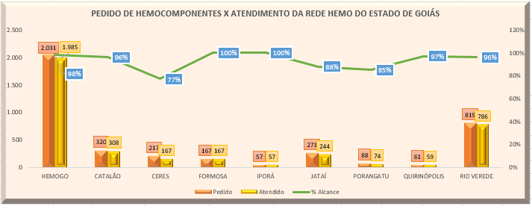

**Análise crítica:** Todas as solicitações de sangue fora da normalidade recebidas Rede HEMO são avaliadas pelos hematologistas conforme preconização da Portaria de Consolidação nº. 5 de 28 de setembro de 2017. Todos os atendimentos necessários de acordo com a equipe médica foram atendidos, ou seja, 95% dos pedidos foram atendidos utilizando o critério do uso racional do sangue, seguindo orientações da Associação Brasileira de Hematologia e Hemoterapia.

## 13.2 PERCENTUAL DE CUMPRIMENTO DE VISITAS TÉCNICAS E ADMINISTRATIVAS NAS UNIDADES ASSISTIDAS PELO HEMOCENTRO COORDENADOR.

**Cálculo** = (Nº de visitas realizadas/Nº de unidades assistidas pelo Hemocentro Coordenador) x 100

O Hemocentro Coordenador possui 56 Unidades Assistidas, firmadas em Termo de Compromisso. Foi elaborado o cronograma de visitas técnicas nas unidades de saúde atendidas pelo Hemocentro Coordenador, conforme descrito abaixo. Sendo estipulado pelo Comitê Transfusional 5 (cinco) visitas mensais, para que no término do ano seja cumprido 100% da meta estabelecida, ou seja, todas as Unidades assistidas pelo Hemocentro Coordenador receberão visita de orientação do Comitê Transfusional.

O Comitê Transfusional da Rede HEMO encontra-se ativo, realizando reuniões mensais e ações educativas. Diante da pandemia de coronavírus o Comitê Transfusional do Hemocentro Coordenador realizou as visitas agendadas às Unidades de Saúde no mês de fevereiro foi realizada uma visita, mantendo todos as medidas de precaução conforme define os protocolos dos decretos municipais.

|  |  |  |  |  |  |  |  |  |  |  |  |  |
| --- | --- | --- | --- | --- | --- | --- | --- | --- | --- | --- | --- | --- |
| **NÚMERO DE VISITAS PROGRAMADAS X NÚMERO DE VISITAS REALIZADAS** | | | | | | | | | | | | |
|  |  |  |  |  |  |  |  |  |  |  |  |  |
| **Dados** | **Jan** | **Fev** | **Mar** | **Abr** | **Mai** | **Jun** | **Jul** | **Ago** | **Set** | **Out** | **Nov** | **Dez** |
| Programadas | 5 | 5 | 5 | 5 |  |  |  |  |  |  |  |  |
| Realizadas | 2 | 1 | 6 | 5 |  |  |  |  |  |  |  |  |
| % de Cumprimento | 40% | 20% | 120% | 100% |  |  |  |  |  |  |  |  |

**Análise Crítica:** O Hemocentro Estadual Coordenador Professor Nion Albernaz apresentou no mês de abril o alcance da meta se manteve, resultando no percentual de alcance de 100% das visitas programadas. O comitê segue ativo presente para dar suporte a todas unidades cujo qual contrato se encontra vigente.

## DOADOR ESPONTÂNEO.

|  |  |  |  |  |  |  |  |  |  |  |  |  |
| --- | --- | --- | --- | --- | --- | --- | --- | --- | --- | --- | --- | --- |
| **PERCENTUAL DE DOADOR ESPONTÂNEO NA REDE HEMO PÚBLICA ESTADUAL 2022** | | | | | | | | | | | | |
|  |  |  |  |  |  |  |  |  |  |  |  |  |
| **Dados** | **Jan** | **Fev** | **Mar** | **Abr** | **Mai** | **Jun** | **Jul** | **Ago** | **Set** | **Out** | **Nov** | **Dez** |
| Espontâneo | 77% | 90% | 90% | 95% |  |  |  |  |  |  |  |  |
| META | 75% | 75% | 75% | 75% |  |  |  |  |  |  |  |  |
| % alcance | 103% | 120% | 120% | 127% |  |  |  |  |  |  |  |  |
|  | | | | | | | | | | | | |

**Análise Crítica:** Embora a meta contratual defina 75% de doadores espontâneos no serviço de hemoterapia, a média encontrada nacionalmente de acordo com HEMOPROD 2018 é de 55,4%. O HEMOGO atingiu 95% de doadores espontâneos, atingindo um percentual de 127% sobre contrato de gestão, superando também a média nacional. Esse resultado devem-se ao fato de as campanhas de captação e doadores serem voltadas para a doação voluntária de sangue.

## 13.4 DOADOR DE REPETIÇÃO.

|  |  |  |  |  |  |  |  |  |  |  |  |  |
| --- | --- | --- | --- | --- | --- | --- | --- | --- | --- | --- | --- | --- |
| **PERCENTUAL DE DOADOR DE REPETIÇÃO NA REDE HEMO PÚBLICA ESTADUAL EM 2022** | | | | | | | | | | | | |
|  |  |  |  |  |  |  |  |  |  |  |  |  |
| **Dados** | **Jan** | **Fev** | **Mar** | **Abr** | **Mai** | **Jun** | **Jul** | **Ago** | **Set** | **Out** | **Nov** | **Dez** |
| Repetição | 32% | 33% | 39% | 34% |  |  |  |  |  |  |  |  |
| META | 60% | 60% | 60% | 60% |  |  |  |  |  |  |  |  |
| % alcance | 62% | 48% | 65% | 57% |  |  |  |  |  |  |  |  |

**Análise Crítica:** Relacionado ao perfil de doadoresde, apresentamos 34% de doadores de repetição na Rede HEMO, sendo que a meta desejada é o percentual de 60%. Obtivemos o alcance de 57% da meta. O fato de termos 2.218 doadores de 1ª vez neste mês impactou no número de doadores de repetição. Devido à ampla divulgação na imprensa e mídias sociais, atraímos novos doadore para o serviço. A estratégia é fideliza-los a fim de aumentar os índices de doadores de repetição.

## 13.5 QUALIDADE DOS HEMOCOMPONENTES.

|  |  |  |  |  |  |  |  |  |  |
| --- | --- | --- | --- | --- | --- | --- | --- | --- | --- |
| **PLASMA FRESCO CONGELADO** | | | | | | | | | |
| **Plasma Fresco Congelado** | **Volume** | | | | **TTPA** | | | | |
| Hemocentro Estadual Coordenador Professor Nion Albernaz | 100% | | | | 82% | | | | |
| HEMOGO Ceres | 100% | | | | 100% | | | | |
| HEMOGO Rio Verde | 100% | | | | 100% | | | | |
| HEMOGO Catalão | 100% | | | | 100% | | | | |
| HEMOGO Jataí | 100% | | | | 100% | | | | |
| Unidade de Coleta e Transfusão de Quirinópolis | 100% | | | | 100% | | | | |
| Unidade de Coleta e Transfusão de Formosa | 100% | | | | 75% | | | | |
| Unidade de Coleta e Transfusão de Porangatu | 100% | | | | 75% | | | | |
| Unidade de Coleta e Transfusão de Iporá | 100% | | | | 100% | | | | |
| **MÉDIA** | 100% | | | | 92% | | | | |
| **PLASMA DE CÉLULA RESIDUAIS** | | | | | | | | | |
| **Plasma células residuais** | **Leucócitos** | | **Hemácias** | | **Plaquetas** | | | **Volume** | |
| Hemocentro Estadual Coordenador Professor Nion Albernaz | 100% | | 100% | | 100% | | | 100% | |
| HEMOGO Ceres | 100% | | 100% | | 100% | | | 100% | |
| HEMOGO Rio Verde | 100% | | 100% | | 100% | | | 100% | |
| HEMOGO Catalão | 100% | | 100% | | 100% | | | 100% | |
| HEMOGO Jataí | 100% | | 100% | | 100% | | | 100% | |
| Unidade de Coleta e Transfusão de Quirinópolis | 100% | | 100% | | 100% | | | 100% | |
| Unidade de Coleta e Transfusão de Formosa | 100% | | 100% | | 100% | | | 100% | |
| Unidade de Coleta e Transfusão de Porangatu | 100% | | 100% | | 100% | | | 100% | |
| Unidade de Coleta e Transfusão de Iporá | 100% | | 100% | | 100% | | | 100% | |
| **MÉDIA** | 100% | | 100% | | 100% | | | 100% | |
| **CRIOPRECIPITADO** | | | | | | | | | |
| **CRIOPRECIPITADO** | **Fibrinogênio** | | | | **Volume** | | | | |
| Hemocentro Estadual Coordenador Professor Nion Albernaz | 100% | | | | 100% | | | | |
| HEMOGO Catalão | 100% | | | | 100% | | | | |
| HEMOGO Rio Verde | 75% | | | | 100% | | | | |
| **MÉDIA** | 92% | | | | 100% | | | | |
| **CONCENTRADO DE HEMÁCIAS - CPDA** | | | | | | | | | |
| **Concentrado de Hemácias – CPDA** | **Hemoglobina** | | **Hematócrito** | | **Hemólise** | **Microbiológico** | | | **Volume** |
| Hemocentro Estadual Coordenador Professor Nion Albernaz | 100% | | 100% | | 100% | 100% | | | 100% |
| HEMOGO Rio Verde | 100% | | 80% | | 100% | 100% | | | 80% |
| HEMOGO Catalão | 100% | | 100% | | 100% | 100% | | | 100% |
| HEMOGO Jataí | 100% | | 100% | | 100% | 100% | | | 100% |
| Unidade de Coleta e Transfusão de Quirinópolis | 100% | | 60% | | 100% | 100% | | | 100% |
| Unidade de Coleta e Transfusão de Formosa | 100% | | 100% | | 100% | 100% | | | 100% |
| Unidade de Coleta e Transfusão de Porangatu | 100% | | 40% | | 100% | 100% | | | 100% |
| Unidade de Coleta e Transfusão de Ipora | 100% | | 100% | | 100% | 100% | | | 100% |
| **MÉDIA** | 100% | | 85% | | 100% | 100% | | | 98% |
| **CONCENTRADO DE HEMÁCIAS - SAGM** | | | | | | | | | |
| **Concentrado de Hemácias – SAGM** | **Hemoglobina** | | **Hematócrito** | | **Hemólise** | **Microbiológico** | | | **Volume** |
| Hemocentro Estadual Coordenador Professor Nion Albernaz | 92% | | 100% | | 100% | 100% | | | 100% |
| HEMOGO Ceres | 100% | | 100% | | 100% | 100% | | | 80% |
| HEMOGO Rio Verde | 100% | | 100% | | 100% | 100% | | | 80% |
| HEMOGO Catalão | 100% | | 100% | | 100% | 100% | | | 100% |
| HEMOGO Jataí | 100% | | 85% | | 100% | 100% | | | 100% |
| Unidade de Coleta e Transfusão de Porangatu | 100% | | 100% | | 100% | 100% | | | 100% |
| Unidade de Coleta e Transfusão de Formosa | 100% | | 100% | | 100% | 100% | | | 100% |
| Unidade de Coleta e Transfusão de Ipora | 100% | | 100% | | 100% | 100% | | | 100% |
| **MÉDIA** | 99% | | 98% | | 100% | 100% | | | 95% |
| **CONCENTRADO DE PLAQUETAS RANDÔMICAS** | | | | | | | | | |
| **Concentrado de Plaquetas Randômicas** | **Volume** | **Swirling** | | **Cont. plaquetas** | **pH** | **Cont. Leucócito** | **Microbiológico** | | |
| Hemocentro Estadual Coordenador Professor Nion Albernaz | 100% | 100% | | 90% | 100% | 100% | 100% | | |
| HEMOGO Rio Verde | 100% | 100% | | 100% | 100% | 100% | 100% | | |
| HEMOGO Catalão | 100% | 100% | | 100% | 100% | 100% | 100% | | |
| Unidade de Coleta e Transfusão de Porangatu | 100% | 100% | | 100% | 100% | 100% | 100% | | |
| HEMOGO Jataí | 100% | 100% | | 100% | 100% | 100% | 100% | | |
| HEMOGO Ceres | 100% | 100% | | 80% | 100% | 100% | 100% | | |
| Unidade de Coleta e Transfusão de Formosa | 100% | 100% | | 100% | 100% | 100% | 100% | | |
| **MÉDIA** | 100% | 100% | | 96% | 100% | 100% | 100% | | |
| **CONCENTRADO DE PLAQUETAS AFÉRESE - DUPLA** | | | | | | | | | |
| **Concentrado de Plaquetas Aférese -dupla** | **Volume** | **Swirling** | | **Cont. plaquetas** | **pH** | **Cont. Leucócito** | **Microbiológico** | | |
| Hemocentro Estadual Coordenador Professor Nion Albernaz | 100% | 100% | | 100% | 100% | 100% | 100% | | |
| HEMOGO Rio Verde | 100% | 100% | | 100% | 100% | 100% | 100% | | |
| **MÉDIA** | 100% | 100% | | 100% | 100% | 100% | 100% | | |
| **CONCENTRADO DE PLAQUETAS AFÉRESE - SIMPLES** | | | | | | | | | |
| **Concentrado de Plaquetas Aférese -simples** | **Volume** | **Swirling** | | **Cont. plaquetas** | **pH** | **Cont. Leucócito** | **Microbiológico** | | |
| Hemocentro Estadual Coordenador Professor Nion Albernaz | 100% | 100% | | 100% | 100% | 100% | 100% | | |
| HEMOGO Rio Verde | 100% | 100% | | 100% | 100% | 100% | 100% | | |
| **MÉDIA** | 100% | 100% | | 100% | 100% | 100% | 100% | | |
| **CONCENTRADO DE HEMÁCIAS FILTRADAS/IRRADIADAS** | | | | | | | | | |
| **Concentrado de Hemácias Filtradas/irradiada/Lavada** | **Hemoglobina** | **Hematócrito** | | | **Hemólise** | **Leucócitos** | **Microbiológico** | | **Volume** |
| Hemocentro Estadual Coordenador Professor Nion Albernaz | 100% | 90% | | | 100% | 100% | 100% | | 100% |
| **MÉDIA** | 100% | 90% | | | 100% | 100% | 100% | | 100% |
| **CONCENTRADO DE HEMÁCIAS LAVADAS** | | | | | | | | | |
| **Concentrado de Hemácias Filtradas/irradiada/Lavada** | **Hemoglobina** | **Hematócrito** | | | **Hemólise** | **Leucócitos** | **Microbiológico** | | **Volume** |
| Hemocentro Estadual Coordenador Professor Nion Albernaz | 100% | 100% | | | 100% | 100% | 100% | | 100% |
| HEMOGO Catalão | 100% | 0% | | | 100% | 100% | 100% | | 100% |
| **MÉDIA** | 100% | 50% | | | 100% | 100% | 100% | | 100% |

**13.6 CONSOLIDADO DO CONTROLE DE QUALIDADE 2022.**

**Análise Critica:** Na avaliação geral dos 49 itens analisados no Controle de Qualidade de Hemocomponentes da Rede Hemo do mês de abril: A média geral foi de 96,7%, portanto acima da meta de alcance institucional de 90%.

A maioria das unidades enviaram o quantitativo programado para o mês, apenas as unidades de Iporá e Quirinopolis não produziram plaquetas no mês de Abril devido a necessidade de um novo plaquetomix no pré- estoque. Enquanto, as unidades de Ceres e Porangatu enviaram um quantitativo de plaquetas menor que 10 unidades, pois não houve produção depois do dia 18/04 devido a validação das bolsas quadruplas.

Os municípios de Catalão, Porangatu, Goiânia e Quirinópolis apresentaram pelo menos 1 resultado fora dos critérios de aceitação. As unidades foram alertads quanto aos resultados fora do desvio e colocaram em prática ações visando observar as causas dessas alterações, bem como a adoção de medidas corretivas a fim de não impactar na qualidade dos Hemocomponentes produzidos.

Plano de Ação Catalão: Monitorar o hematócrito da bolsas pós-lavagem e realizar treinamento de reciclagem com equipe. Aberto oportunidade de melhoria N°2022050213893.

Plano de Ação Goiânia: Aberto a não conformidade N°: 2022050313912 referente a análise da proteína residual. Realizado reciclagem com os funcionários reforçando a importância da separação da aliquota de proteina residual e envio ao laboratório de apoio

Plano de Ação Porangatu:Realizada reciclagem com os profissionais envolvidos para aprimoramento das técnicas de acordo com a não conformidade N°2022042513822 .

Plano de Ação de Quirinópolis: Hematócrito dos CH CPDA-1 ficaram acima do aceitável, portanto foi ajustado a extração do plasma e aberto oportunidade melhoria N°2022050413915.

Todas as equipes foram orientadas quanto a seguir rigorosamente as legislações vigentes. Os casos não conformes foram tratados e as bolsas com resultados fora dos critérios foram expurgadas, por conseguinte não houve impacto na produção e Qualidade dos Hemocomponentes produzidos.

Os casos aceitáveis serão investigados a fim de contribuir com a manutenção do funcionamento adequado, antecipando desvios antes da não conformidade.

## 13.7 CONSOLIDADO DOS INDICADORES DE DESEMPENHO 2022.

|  |  |  |  |  |  |  |  |  |  |  |  |  |  |  |
| --- | --- | --- | --- | --- | --- | --- | --- | --- | --- | --- | --- | --- | --- | --- |
| **Indicadores de desempenho** | **Meta** | **Jan** | **Fev** | **Mar** | **Abr** | **Mai** | **Jun** | **Jul** | **Ago** | **Set** | **Out** | **Nov** | **Dez** | **Média** |
| **Percentual de pedidos de Hemocomponentes x Atendimento** | **>= 94%** | 95% | 94% | 95% | 95% |  |  |  |  |  |  |  |  |  |
| **Percentual de Cumprimento de Visitas Técnicas assistidas pelo Hemocentro Coordenador nas Unidades Assistidas.** | **>=99%** | 40% | 20% | 120% | 100% |  |  |  |  |  |  |  |  |  |
| **Percentual de doadores espontâneos na Rede HEMO Pública Estadual** | **>= 75%** | 90% | 90% | 90% | 95% |  |  |  |  |  |  |  |  |  |
| **Percentual de doadores de repetição na Rede HEMO Pública Estadual** | **>=60 %** | 37% | 33% | 39% | 34% |  |  |  |  |  |  |  |  |  |
| **Percentual de Qualidade dos Hemocomponentes** | **>=90 %** | 98% | 99% | 99% | 97% |  |  |  |  |  |  |  |  |  |
| **Percentual de manifestações queixosas recebidas no sistema de ouvidoria SUS** | **< 5%** | 0% | 0% | 0% | 0% |  |  |  |  |  |  |  |  |  |
|  | | | | | | | | | | | | | | | |

# **CICLO DO DOADOR.**

## CAMPANHAS DE COLETA EXTERNA DE DOAÇÃO DE SANGUE.

|  |  |  |  |  |
| --- | --- | --- | --- | --- |
| **Campanhas Externas – Abril de 2022 Coleta externa representou 22% das coletas no total** | | | | |
| Nº de campanhas mês:16 | **Nº de Cadastros** | **Nº de Bolsas** | **Nº de Inaptos** | **Nº Cadastro de Medula** |
| Total Geral | 1.115 | 884 | 231 | 164 |

**Análise crítica**: Ao avaliarmos o quantitativo de candidatos a doação da coleta externa (unidade móvel) com o quantitativo de candidatos da coleta interna do Hemocentro Coordenador e saldo total de coletas da Rede HEMO no mês de abril, percebe-se que a coleta externa representou 22% do total. No mês em exercício foram programadas 19 (dezenove) coletas externas no entanto foram realizadas 16 algumas canceladas pelos parceiros e outras reprogramadas. Vale ressaltar que é realizado diariamente contatos virtuais junto aos responsáveis pela organização das ações, para contribuir com o trabalho desenvolvido e auxiliá-los conforme necessário. Com base nos resultados obtidos, avalia-se de forma positiva as ações realizadas, o que contribuiu de forma significativa para manutenção do estoque regular de sangue, bem como, o aumento no número de cadastros de medula óssea.

## REPRESENTAÇÃO DOS DADOS DA COLETA EXTERNA EM COMPARATIVO AO SALDO TOTAL DO HEMOCENTRO COORDENADOR.

**Análise Crítica:** Ao avaliarmos o quantitativo de candidatos a doação da coleta externa (unidade móvel) com o quantitativo de candidatos da coleta interna do Hemocentro Coordenador no mês de abril tivemos a porcentagem de 43% da coleta externa do total de candidatos, a média de coletas tem ficado entre 30 a 40 % nos últimos 4 meses de 2022. A quantidade de campanhas externas com a pandemia vêm sendo solicitada com maior frequência ao setor de captação e o público agendado está com baixo absenteísmo, cumprindo na maioria das vezes o público estimado.

## BOLSAS COLETADAS 2022 COLETA INTERNA X EXTERNA DO HEMOCENTRO COORDENADOR.

**Análise Crítica:** Do total de 2.062 bolsas coletadas no mês de abril nas coletas interna e externa, 873 bolsas foram coletadas na coleta (unidade móvel). A procura pela unidade móvel teve um aumento importante neste período de pandemia e um saldo positivo para a soma total dos estoques. A coleta externa continua sendo de grande importância na manutenção dos estoques do Hemocentro Coordenador.

**14.4 CADASTROS DE MEDULA ÓSSEA.**

|  |  |  |  |  |  |  |  |  |  |  |  |  |
| --- | --- | --- | --- | --- | --- | --- | --- | --- | --- | --- | --- | --- |
| **CADASTROS DE DOADORES VOLUNTÁRIOS DE MEDULA ÓSSEA REDE HEMO 2022** | | | | | | | | | | | | |
|  |  |  |  |  |  |  |  |  |  |  |  |  |
| **Dados** | **Jan** | **Fev** | **Mar** | **Abr** | **Mai** | **Jun** | **Jul** | **Ago** | **Set** | **Out** | **Nov** | **Dez** |
| Cadastros | 489 | 767 | 924 | 669 |  |  |  |  |  |  |  |  |
| Média 2021 | 975 | 975 | 975 | 975 |  |  |  |  |  |  |  |  |
| %alcance | 50% | 79% | 95% | 69% |  |  |  |  |  |  |  |  |

**Média de 2021 (975)**

**Análise Crítica:** No mês de abril de 2022, a Rede HEMO realizou 669 cadastros de doadores voluntários de médula, destes 228 foram provenientes da coleta interna, 202 da coleta externa e 239 da Rede HEMO. A representatividade foi de 69% de percentual de alcance sobre a média de cadastros do ano de 2021.

**15. NÚCLEO DE CAPTAÇÃO DE DOADORES DE GESTÃO CIDADÃO.**

## 15.1 CAMPANHAS INTERNAS.

|  |  |  |  |  |  |  |  |  |  |  |  |  |
| --- | --- | --- | --- | --- | --- | --- | --- | --- | --- | --- | --- | --- |
| **CAMPANHAS INTERNAS - CAPTAÇÃO DE DOADORES 2022** | | | | | | | | | | | | |
|  |  |  |  |  |  |  |  |  |  |  |  |  |
| **CAMPANHAS** | **JAN** | **FEV** | **MAR** | **ABR** | **MAI** | **JUN** | **JUL** | **AGO** | **SET** | **OUT** | **NOV** | **DEZ** |
| Realizadas | 19 | 22 | 27 | 18 |  |  |  |  |  |  |  |  |
| Média 2021 | 22 | 22 | 22 | 22 |  |  |  |  |  |  |  |  |
| % Alcance | 86% | 100% | 123% | 82% |  |  |  |  |  |  |  |  |

**CAMPANHAS INTERNAS MENSAIS – 2022.**

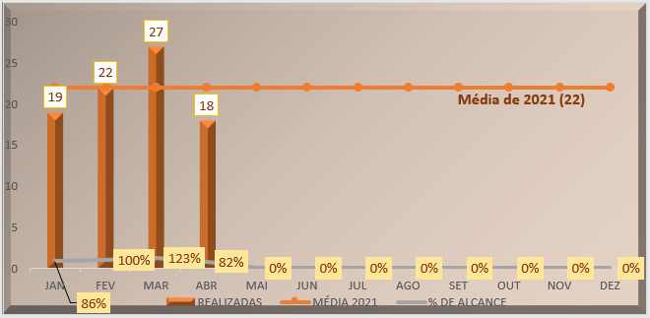

**Análise Crítica:** Neste mês, contamos com 18 (dezoito) campanhas internas em andamento, as quais contribuíram de forma significativa para a manutenção do estoque regular de sangue. Houve uma redução significativa com relação ao mês anterior em virtude dos feriados prolongados os quais foram concedidos aos colaboradores . O Setor de Captação realiza busca contínua de novas parcerias para realização das ações internas, visto que os resultados obtidos, em sua grande maioria, corresponde com o objetivo almejado por este órgão.

## 15.2 CAMPANHAS EXTERNAS.

|  |  |  |  |  |  |  |  |  |  |  |  |  |  |
| --- | --- | --- | --- | --- | --- | --- | --- | --- | --- | --- | --- | --- | --- |
| **CAMPANHAS EXTERNAS CAPTAÇÃO DE DOADORES 2021** | | | | | | | | | | | | | |
|  |  |  |  |  |  |  |  |  |  |  |  |  |
| **Dados** | **Jan** | **Fev** | **Mar** | **Abr** | **Mai** | **Jun** | **Jul** | **Ago** | **Set** | **Out** | **Nov** | **Dez** |
| Programadas | 20 | 16 | 22 | 19 |  |  |  |  |  |  |  |  |
| Canceladas | 10 | 5 | 2 | 3 |  |  |  |  |  |  |  |  |
| Realizadas | 10 | 10 | 20 | 16 |  |  |  |  |  |  |  |  |

**CAMPANHAS EXTERNAS MENSAIS PROGRAMADAS-2022.**

**Análise Crítica:** Neste mês foram programadas 19 (dezenove) campanhas externas, dentre elas 03 (três) foram reprogramadas pelo Hemocentro, em virtude da necessidade da manutenção do ônibus e 16 (dezesseis) foram realizadas obtendo bons resultados para a manutenção do estoque regular de sangue. As ações conta com o empenho, dedicação e participação ativa dos parceiros responsáveis pela ação planejada, e consequentemente traz resultados positivos conforme almejado por este órgão na Missão de Salvar Vidas. Vale ressaltar que as coletas de sangue acontecem concomitante ao cadastro de medula óssea, que também gera bons resultados. Ressalta-se ainda, que o setor de captação mantém contatos virtuais constantemente junto aos responsáveis para auxiliar na organização das coletas planejadas e contribuir com o trabalho de sensibilização junto ao público pretendido auxiliando-os conforme cada caso em sua particularidade. Com base nos resultados obtidos, avalia-se de forma positiva as ações realizadas, o que contribuiu de forma significativa para manutenção do estoque regular de sangue, bem como, o aumento no número de cadastros de medula óssea.

**15.3 VISITAS TÉCNICAS.**

|  |  |  |  |  |  |  |  |  |  |  |  |  |  |
| --- | --- | --- | --- | --- | --- | --- | --- | --- | --- | --- | --- | --- | --- |
| **VISITAS TÉCNICAS REALIZADAS PELA CAPTAÇÃO 2022** | | | | | | | | | | | | | |
|  |  |  |  |  |  |  |  |  |  |  |  |  |
| **Dados** | **Jan** | **Fev** | **Mar** | **Abr** | **Mai** | **Jun** | **Jul** | **Ago** | **Set** | **Out** | **Nov** | **Dez** |
| Realizadas | 15 | 12 | 22 | 19 |  |  |  |  |  |  |  |  |
| Média 2021 | 16 | 16 | 16 | 16 |  |  |  |  |  |  |  |  |

**MÉDIA 2021 - 16**

**Análise Crítica:** Neste mês, foram realizadas 19 (dezenove) visitas técnicas, tendo como objetivo a construção e fortalecimento de vínculos de respeito e confiança junto aos parceiros contactados, com o objetivo de fidelizá-los para a realização de ações trimestrais, bem como, avaliar a estrutura física do local e as instalações seguindo orientações da legislação vigente.

## 15.4 CAPTAÇÃO DE DOADORES DE PLAQUETAS

|  |  |  |  |  |  |  |  |  |  |  |  |  |
| --- | --- | --- | --- | --- | --- | --- | --- | --- | --- | --- | --- | --- |
| **CAPTAÇÃO DE DOADORES DE PLAQUETAFÉRESE 2022 –**  **Hemocentro Estadual Coordenador Prof. Nion Albernaz** | | | | | | | | | | | | |
|  |  |  |  |  |  |  |  |  |  |  |  |  |
| **Dados** | **Jan** | **Fev** | **Mar** | **Abr** | **Mai** | **Jun** | **Jul** | **Ago** | **Set** | **Out** | **Nov** | **Dez** |
| Convocados | 382 | 300 | 394 | 420 |  |  |  |  |  |  |  |  |
| Agendadas | 141 | 101 | 164 | 127 |  |  |  |  |  |  |  |  |
| Candidatos inaptos | 2 | 3 | 13 | 8 |  |  |  |  |  |  |  |  |
| Não compareceram | 66 | 59 | 75 | 53 |  |  |  |  |  |  |  |  |
| Bolsas Coletadas | 73 | 44 | 76 | 66 |  |  |  |  |  |  |  |  |

**15.5 NÚMERO DE DOADORES DE PLAQUETAFÉRESE CAPTADOS 2022 – HEMOCENTRO ESTADUAL COORDENADOR PROF. NION ALBERNAZ.**

**Análise Crítica:** Neste mês foram realizados diversos contatos junto aos doadores cadastrados em banco de dados, exclusivo para doações de plaquetaférese, na tentativa de realizar o agendamento bem como, sensibilizá-los para uma nova doação e/ou coleta de nova sorologia. A equipe técnica do Ciclo do Doador, realiza diariamente a captação de novos doadores no momento da triagem clínica e na doação de sangue, explicando sobre a importância da doação de Plaquetas bem como os procedimentos adotados no transcorrer da doação e sanando dúvidas junto aos mesmos. Contamos ainda, com a ampla divulgação dos próprios doadores no momento da sua doação, onde os mesmos realizam a sua postagem nas redes sociais o que traz resultados positivos para o alcance dos objetivos almejados. Contudo houve um aumento significante no número de contatos realizados pelo setor de Captação, porém houve uma queda de 10% no número de bolsas coletadas comparando ao mês anterior.

|  |  |  |  |  |  |  |  |  |  |  |  |  |
| --- | --- | --- | --- | --- | --- | --- | --- | --- | --- | --- | --- | --- |
| **CAPTAÇÃO DE DOADORES DE PLAQUETAFÉRESE 2022**  **HEMOGO RIO VERDE** | | | | | | | | | | | | |
|  |  |  |  |  |  |  |  |  |  |  |  |  |
| **Dados** | **Jan** | **Fev** | **Mar** | **Abr** | **Mai** | **Jun** | **Jul** | **Ago** | **Set** | **Out** | **Nov** | **Dez** |
| Convocados | 8 | 15 | 10 | 30 |  |  |  |  |  |  |  |  |
| Agendados | 3 | 06 | 4 | 6 |  |  |  |  |  |  |  |  |
| Candidatos Inaptos | 0 | 0 | 1 | 0 |  |  |  |  |  |  |  |  |
| Não Compareceram | 0 | 0 | 6 | 1 |  |  |  |  |  |  |  |  |
| Bolsas Coletadas | 3 | 6 | 3 | 5 |  |  |  |  |  |  |  |  |

**13.6 NÚMERO DE DOADORES DE PLAQUETAFÉRESE CAPTADOS – HEMOGO RIO VERDE.**

**Análise Crítica:** Mantém-se intensificado as ligações telefônicas para captação de doadores de plaquetaférese no HEMOGO RIO VERDE. No mês de abril do percentual de doadores convocados apenas 20% concluíram as doações. Observa-se um número de doadores contaminados pela COVID-19, casos de dengue e muitos vacinados recentemente, causando inaptidão temporária para doações de plaquetaférese.

## 15.7 ENVIO DE CARTEIRINHA DE DOADOR DE MEDULA ÓSSEA/ DECLARAÇÃO DO REDOME.

|  |  |  |  |  |  |  |  |  |  |  |  |  |  |
| --- | --- | --- | --- | --- | --- | --- | --- | --- | --- | --- | --- | --- | --- |
| **TOTAL MENSAL DE ENVIO DE CARTÕES/ DECLARAÇÃO REDOME 2022** | | | | | | | | | | | | | |
|  |  |  |  |  |  |  |  |  |  |  |  |  |
| **Dados** | **Jan** | **Fev** | **Mar** | **Abr** | **Mai** | **Jun** | **Jul** | **Ago** | **Set** | **Out** | **Nov** | **Dez** |
| Envio carteirinha de doador de medula óssea/Declaração REDOME | 12 | 2 | 8 | 0 |  |  |  |  |  |  |  |  |
| Média 2021 | 36 | 36 | 36 | 36 | 36 | 36 | 36 | 36 | 36 | 36 | 36 | 36 |
|  | | | | | | | | | | | | | |

**TOTAL MENSAL DE ENVIO CARTÃO/DECLARAÇÃO REDOME – 2022**

**Análise Crítica:** O Setor de Captação de Doadores é responsável pelo repasse de informes, envio dos cartões e declarações de doadores cadastrados no Sistema REDOME, como candidatos a possível doação de medula óssea. Neste mês não houve demanda para o envio dos respectivos cartões, visto o fácil acesso através do aplicativo o qual é disponibilizado a sociedade em geral.

**16** **GERÊNCIA DE PESSOAL.**

## 16.1 VÍNCULO EMPREGATÍCIO

**NÚMERO DE COLABORADORES POR VÍNCULO EMPREGATÍCIO.**

**Análise Crítica:** No mês de abril tivemos um total de 331 colaboradores na Rede HEMO, entre celetistas, estatutários e servidores municipais. O quadro de pessoal se mantém com aumento dos colaboradores celetistas mensalmente.

## 16.2 ÍNDICE DE PROFISSIONAIS AFASTADOS POR FÉRIAS.

**Análise Crítica:** No mês de abril/2022 tivemos 23 profissionais da Rede HEMO afastados por férias correspondendo um percentual de 7%.

## 16.3 ÍNDICE DE AFASTAMENTO POR MOTIVO DE LICENÇAS.

**Análise Crítica:** Em abril o índice de profissionais afastados pela categoria licenças apresentou o percentual de 4% relacionado ao total de colaboradores da Rede HEMO . Este percentual está sendo compreendido exclusivamente por colaboradoras em licença maternidade, com um total de 3% gestantes e 1% por licença prêmio.

**16.4 ÍNDICE DE NOTIFICAÇÃO POR COVID-19.**

**PROFISSIONAIS DA REDE HEMO AFASTADOS POR COVID-19 2021 X MÉDIA DE AFASTAMENTO POR COVID-19 EM 2022.**

**Análise Crítica:** O índice de afastamento por motivo de saúde em decorrência da COVID-19 em abril atingiu o total de 1% em relação ao quadro total de profissionais na Rede HEMO. No ano de 2021 tivemos uma média de 11 afastados por COVID-19 e no mês de março tivemos 1 caso suspeito/positivos.

# **17. GERÊNCIA DE ASSISTÊNCIA FARMACÊUTICA.**

## 17.1 ATENÇÃO FARMACÊUTICA AOS PACIENTES CADASTRADOS NO PROGRAMA DE COAGULOPATIAS HEREDITÁRIAS NO SISTEMA HEMOVIDA WEB COAGULOPATIAS.

|  |  |  |  |  |  |  |  |  |  |  |  |  |
| --- | --- | --- | --- | --- | --- | --- | --- | --- | --- | --- | --- | --- |
| **ATENÇÃO FARMACÊUTICA: CONSULTAS** | | | | | | | | | | | | |
|  |  |  |  |  |  |  |  |  |  |  |  |  |
| **Dados** | **Jan** | **Fev** | **Mar** | **Abr** | **Mai** | **Jun** | **Jul** | **Ago** | **Set** | **Out** | **Nov** | **Dez** |
| Atendimentos | 43 | 55 | 48 | 28 |  |  |  |  |  |  |  |  |
| META atendimentos | 100 | 100 | 100 | 100 |  |  |  |  |  |  |  |  |
| % alcance | 43% | 55% | 48% | 28% |  |  |  |  |  |  |  |  |
|  | | | | | | | | | | | | |

## ATENÇÃO FARMACÊUTICA : CONSULTAS

**Análise Crítica**: Foram realizadas 28 consultas farmacêuticas presenciais, sendo a meta mensal de 100 consultas. O fato de dispensarmos pró-coagulantes aos pacientes portadores de coagulopatias para o periodo de 60 dias impactou negativamente no comparecimento destes pacientes às consultas de reavaliação. Este resultado deve-se ao absenteísmo de 6% dos pacientes. Dentre os principais motivos de falta às consultas destacam-se a dificuldade de contato telefônico, falta de transporte e falta de conhecimento da consulta (pacientes de primeira vez).Temos realizado contato telefônico 3 dias antes da data da consulta e diariamente aos pacientes que faltaram para registrar os motivos. Cabe mencionar que temos no total 186 pacientes coagulopatas em profilaxia regular, considerando que as consultas farmacêuticas ambulatoriais são realiadas anualmente, a somatória dos 4 primeiros meses do ano já contabilizam 176 consultas no ano de 2022.

|  |  |  |  |  |  |  |  |  |  |  |  |  |
| --- | --- | --- | --- | --- | --- | --- | --- | --- | --- | --- | --- | --- |
| **PACIENTES EM USO DE FATOR VIII + FATOR VON WILLEBRAND** | | | | | | | | | | | | |
|  |  |  |  |  |  |  |  |  |  |  |  |  |
| **Dados** | **Jan** | **Fev** | **Mar** | **Abr** | **Mai** | **Jun** | **Jul** | **Ago** | **Set** | **Out** | **Nov** | **Dez** |
| 60 dias | 36 | 14 | 08 | 02 |  |  |  |  |  |  |  |  |
| 30 dias | 40 | 89 | 210 | 171 |  |  |  |  |  |  |  |  |
| Demanda* | 23 | 12 | 12 | 21 |  |  |  |  |  |  |  |  |
| Total | 99 | 115 | 230 | 194 |  |  |  |  |  |  |  |  |
|  | | | | | | | | | | | | |

*Pacientes em uso de fator VIII + fator de von Willebrand, que utiliza esse medicamento apenas em casos de sangramento e/ou emergências. Ao contrario dos demais pacientes que utilizam fator em regime de profilaxia em dias fixos.

**Análise crítica:** No mês de abril foram atendidos 194 pacientes no total, dos quais 2(dois) receberam profilaxia para 60 dias; 171 pacientes profilaxia para 30 dias e 21 para pacientes sob demanda. Os pacientes realizam tratamento com os fatores de coagulação em domicílio e são devidamente treinados para realizar a infusão do medicamento. Salientamos que devido às medidas para o enfrentamento da pandemia instalada no Brasil da doença viral COVID 19, e de acordo com normas do MS (Ofício Circular nº 18/2020/CGSH/DAET/SAES/MS, estamos dispensando doses suficientes para 02 (DOIS) meses de medicamentos para tratamento de profilaxia, desde o dia 20/03/2020.

## 17.2 CADASTROS DE PACIENTES COM INÍCIO DE TRATAMENTO COM FATORES DE COAGULAÇÃO.

|  |  |  |
| --- | --- | --- |
| **CADASTRO DE PACIENTES EM TRATAMENTO DE COAGULOPATIAS** | | |
| **DATA CADASTRO** | **INICIAIS DO PACIENTE** | **CID** |
| 27/04/2022 | M.P.A.C.R | D.68 |
| 28/04/2022 | A.J.S | D.68 |

**Análise crítica:** No mês de abril foram cadastrados 2 novos pacientes (início de tratamento) no sistema Web Coagulopatias. O quantitativo foi equivalente quando comparado a março/2022. Não temos como presumir a quantidade de pacientes a serem cadastrados, pois esse cadastro é realizado quando ocorre o diagnóstico de Coagulopatias hereditárias ou caso haja mudança de domicílio de paciente já cadastrado entre unidades da federação.

**17.3 DISPENSAÇÃO DE FATORES DE COAGULAÇÃO PARA TRATAMENTO AMBULATORIAL E REDE HEMO.**

|  |  |  |  |  |  |  |  |  |  |  |  |  |
| --- | --- | --- | --- | --- | --- | --- | --- | --- | --- | --- | --- | --- |
| **DISPENSAÇÃO DE FATORES DE COAGULAÇÃO AMBULATORIAL** | | | | | | | | | | | | |
|  |  |  |  |  |  |  |  |  |  |  |  |  |
| **Dados** | **Jan** | **Fev** | **Mar** | **Abr** | **Mai** | **Jun** | **Jul** | **Ago** | **Set** | **Out** | **Nov** | **Dez** |
| Gerência Ambulatorial HEMOGO | 47 | 46 | 50 | 53 |  |  |  |  |  |  |  |  |
| Rede HEMO | 6 | 2 | 07 | 07 |  |  |  |  |  |  |  |  |
| Total | 53 | 48 | 57 | 60 |  |  |  |  |  |  |  |  |
|  | | | | | | | | | | | | |

**Análise crítica:** No mês de abri/2022 houveram 60 dispensações de fator de coagulação para tratamento ambulatorial, sendo 53 dispensações para o Ambulatório do Hemocentro Coordenador e 07 dispensações para Rede Hemo, sendo as 6(seis) para Rio Verde e 1(uma) para Pires do Rio. Normalmente, os mesmos pacientes comparecem ao ambulatório do Hemocentro ou nas unidades da Rede Hemo para infusão. No entanto, essas variações ocorrem, pois, alguns pacientes que utilizam o medicamento sob demanda, em caso de alguma intercorrência como sangramentos, procuram o ambulatório para administração do fator.

## 17.3 RECEBIMENTO DE FATORES DE COAGULAÇÃO.

|  |  |  |
| --- | --- | --- |
| **NOTAS FISCAIS / NOTAS DE RECEBIMENTO** | | |
| **CONCENTRADO DE FATOR VIII PLASMATICO** | | |
| **MÊS/ANO** | **QUANTIDADE EM FRASCOS NAS PRESENTAÇÕES 250 UI; 500 UI**  **e 1000 UI** | **VALOR DA NOTA FISCAL EM REAIS** |
| Abril / 2022 | 1280 | R$ 237.362,53 |
| **COMPLEXO PROTROMBÍNICO PARCIALMENTE ATIVADO (CPPA / FEIBA)** | | |
| **MÊS/ANO** | **APRESENTAÇÕES 30MG; 60MG E 150MG** | **VALOR DA NOTA FISCAL EM REAIS** |
| Abril / 2022 | 336 | R$ 939.677,33 |
| **CONCENTRADO DE FATOR VIII RECOMBINANTE (HEMO - 8R)** | | |
| **MÊS/ANO** | **QUANTIDADE EM FRASCOS NAS APRESENTAÇÕES 500 UI;**  **1000 UI e 1500 UI** | **VALOR DA NOTA FISCAL EM REAIS** |
| Abril / 2022 | 3080 | R$ 2.420.000,00 |

|  |  |  |  |
| --- | --- | --- | --- |
| **CONCENTRADO DE FATOR IX (IMUNINE)** | | | |
| **MÊS/ANO** | **QUANTIDADE EM COMPRIMIDO NAS APRESENTAÇÕES 250 MG** | **VALOR DA NOTA FISCAL EM REAIS** |
| Abril /2022 | 467 | R$ 140.523,23 |
| Abril /2022 | 441 | R$ 132.654,17 |
| **CONCENTRADO DE FATOR VIII PARA TRATAMENTO DE DOENÇA DE VON WILLEBRAND** | | | |
| **MÊS/ANO** | **QUANTIDADE EM COMPRIMIDO NAS APRESENTAÇÕES 250 MG** | **VALOR DA NOTA FISCAL EM REAIS** |
| Abril /2022 | 300 | R$ 76.856,31 |
| Abril /2022 | 75 | R$ 19.214,08 |
| **CONCENTRADO DE FATOR VII (NOVOSEVEN)** | | | |
| **MÊS/ANO** | **QUANTIDADE EM FRASCOS NAS APRESENTAÇÕES 50KUI, 100KUI E 250KUI** | **VALOR DA NOTA FISCAL EM REAIS** |
| Abril /2022 | 42 | R$ 177.449,72 |
| Abril /2022 | 83 | R$ 327.072,23 |

**Análise crítica:** Foram recebidas 7 notas fiscais de fatores de coagulação com valor total de R$ 4.470.869,54no mês de abril/2022. Recebemos do Ministério da Saúde (MS) as Notas Fiscais NF nº. 384262; NF nº 384260; NF nº 385007; NF nº 385801; NF nº 1666; NF nº 386011 e NF nº 386007 no período 01/04/2022 a 30/04/2022.

O Ministério da Saúde realiza uma estimativa de ressuprimento com base na média trimestral de medicamentos dispensados. No entanto, também são considerados o estoque atual do próprio Ministério, capacidade de armazenamento, dentre outros. Sendo assim, não conseguimos estimar com precisão a variação do quantitativo fornecido ao Hemocentro.

# **NÚCLEO DE TECNOLOGIA DA INFORMAÇÃO.**

## 18.1 ABERTURA DE CHAMADOS X ATENDIMENTOS.

|  |  |  |  |  |  |  |  |  |  |  |  |  |
| --- | --- | --- | --- | --- | --- | --- | --- | --- | --- | --- | --- | --- |
| **Nº DE CHAMADAS REALIZADAS X ATENDIMENTO** | | | | | | | | | | | | |
|  |  |  |  |  |  |  |  |  |  |  |  |  |
| **Dados** | **Jan** | **Fev** | **Mar** | **Abr** | **Mai** | **Jun** | **Jul** | **Ago** | **Set** | **Out** | **Nov** | **Dez** |
| O.S. Realizadas | 490 | 518 | 394 | 320 |  |  |  |  |  |  |  |  |
| O.S Concluída | 490 | 516 | 394 | 318 |  |  |  |  |  |  |  |  |
| % Concluída | 100% | 98% | 100% | 91% |  |  |  |  |  |  |  |  |
|  | | | | | | | | | | | | |

## 

## 18.2 PERCENTUAL DE ALCANCE DE CONCLUSÃO DE CHAMADOS ATENDIMENTO.

**Análise Crítica:** No mês de abril de 2022, foram realizados 320 chamados referente aos suportes tecnológicos realizados na Rede Hemo, sendo que as principais demandas estão relacionadas ao sistema Hemovida (Exportação e importação de dados, Configurações, cadastros de usuário e ajuste de atendimento de doador, problema de emissão de resultado de doadores entre outros), sistema MV, confecção de etiquetas (principalmente Hemovida e NAT) e suporte em computadores e impressoras.

**18.3 COMPARATIVO DE CHAMADOS POR HORÁRIO.**



**Análise Crítica:** O gráfico evidencia que o periodo dos chamados são atendidos das 08h até às 10h, e 17h as 18h, isso se deve a maior quantidade de mão de obra especializada disponível nesse período.

* 1. **COMPARATIVO DE CHAMADOS POR DIAS DA SEMANA.**



**Análise Crítica:** O gráfico evidência que que 68,13% dos chamados são atendidos de segunda até quarta-feira, isso se deve a maior número de doadores e pacientes nesse período.

# **19. ENGENHARIA CLÍNICA.**

## 19.1 ORDEM DE SERVIÇO POR TIPO DE MANUTENÇÃO.

|  |  |  |  |  |  |  |  |  |  |  |  |  |
| --- | --- | --- | --- | --- | --- | --- | --- | --- | --- | --- | --- | --- |
| **Nº DE CHAMADAS REALIZADAS X ATENDIMENTO** | | | | | | | | | | | | |
|  |  |  |  |  |  |  |  |  |  |  |  |  |
| **Dados** | **Jan** | **Fev** | **Mar** | **Abr** | **Mai** | **Jun** | **Jul** | **Ago** | **Set** | **Out** | **Nov** | **Dez** |
| T. Chamadas | 187 | 217 | 297 | 211 |  |  |  |  |  |  |  |  |
| T.Realizadas | 181 | 206 | 276 | 198 |  |  |  |  |  |  |  |  |
| % alcance | 97% | 95% | 93% | 94% |  |  |  |  |  |  |  |  |
|  | | | | | | | | | | | | |

**Análise Crítica:** Das 211 ordens de serviços abertas, 198 foram concluídas e 13 ficaram pendentes. Destas 13 ordens de serviços pendentes, 05 são de responsabilidade da empresa comodante PMH para 03 corretivas e 02 preventivas dos analisadores imunológicos; 02 de responsabilidade da empresa comodante Fresenius para corretivas dos dois compodocks; 02 corretiva de responsabilidade da empresa Diamed/Diasam para o equipamento de imunoensaios e do sistema de osmose; e 01 corretiva de nobreak da empresa Fujicom ambas do Hemocentro Estadual Coordenador Professor Nion Albernaz – HEMOGO. É importante ressaltar que todos os terceiros já foram notificados e todos os chamados pendentes já estão com as execuções em andamento e devem ser concluídos no mês subsequente. Também ficaram pendentes 04 ordens de serviços para a Rosso, sendo uma para aquisição de peças para centrífuga refrigerada de Iporá, uma para corretiva da capela de Formosa, uma para câmara de conservação de Jataí que apresentou problema nos parafusos da porta, bem como uma para termômetro de ambiente da Unidade Móvel que não foi disponibilizado para conserto. A aquisição de peças, deslocamentos para essas unidades já estão em andamento e os chamados devem ser concluir o mais rápido possível

**19.2 CRONOGRAMA DE CALIBRAÇÃO, QUALIFICAÇÃO E PREVENTIVAS POR UNIDADE 2021.**

Os Cronogramas de Calibração, Manutenção Preventiva e Qualificação contém a previsão de execução de cada uma dessas atividades nas unidades da Rede Estadual de Hemocentros - Rede HEMO.

|  |  |  |  |  |  |  |  |  |  |  |  |  |
| --- | --- | --- | --- | --- | --- | --- | --- | --- | --- | --- | --- | --- |
| **TAXA DE ATENDIMENTO PREVENTIVA** | | | | | | | | | | | | |
|  |  |  |  |  |  |  |  |  |  |  |  |  |
| **Dados** | **Jan** | **Fev** | **Mar** | **Abr** | **Mai** | **Jun** | **Jul** | **Ago** | **Set** | **Out** | **Nov** | **Dez** |
| Previstas | 77 | 79 | 74 | 77 |  |  |  |  |  |  |  |  |
| Executadas | 77 | 73 | 61 | 75 |  |  |  |  |  |  |  |  |
| % Realizadas | 99% | 95% | 82% | 97% |  |  |  |  |  |  |  |  |
|  | | | | | | | | | | | | |

**Análise Crítica :** Em abril de 2022 estava prevista a realização de 77 preventivas. Contudo, a empresa comodante PMH não realizou a descontaminação mensal em dois analisadores imunológicos, procedimento preventivo mensal. A empresa já foi notificada e agendou os procedimentos para a primeira semana de maio.

|  |  |  |  |  |  |  |  |  |  |  |  |  |
| --- | --- | --- | --- | --- | --- | --- | --- | --- | --- | --- | --- | --- |
| **TAXA DE ATENDIMENTO CALIBRAÇÃO** | | | | | | | | | | | | |
|  |  |  |  |  |  |  |  |  |  |  |  |  |
| **Dados** | **Jan** | **Fev** | **Mar** | **Abr** | **Mai** | **Jun** | **Jul** | **Ago** | **Set** | **Out** | **Nov** | **Dez** |
| Previstas | 51 | 53 | 106 | 65 |  |  |  |  |  |  |  |  |
| Executadas | 50 | 52 | 103 | 65 |  |  |  |  |  |  |  |  |
| % Realizadas | 98% | 98% | 97% | 100% |  |  |  |  |  |  |  |  |
|  | | | | | | | | | | | | |

**Análise Crítica:** Em abril de 2022 foram previstas 65 calibrações, sendo cumprida em 100% o cronograma das atividades programadas.

|  |  |  |  |  |  |  |  |  |  |  |  |  |  |
| --- | --- | --- | --- | --- | --- | --- | --- | --- | --- | --- | --- | --- | --- |
| **TAXA DE ATENDIMENTO QUALIFICAÇÃO** | | | | | | | | | | | | | |
|  |  |  |  |  |  |  |  |  |  |  |  |  |
| **Dados** | **Jan** | **Fev** | **Mar** | **Abr** | **Mai** | **Jun** | **Jul** | **Ago** | **Set** | **Out** | **Nov** | **Dez** |
| Previstas | 11 | 30 | 57 |  |  |  |  |  |  |  |  |  |
| Executadas | 11 | 30 | 57 |  |  |  |  |  |  |  |  |  |
| % Realizadas | 100% | 100% | 100% |  |  |  |  |  |  |  |  |  |
|  | | | | | | | | | | | | | |

**Análise Crítica:** Em abril de 2022 estava prevista a realização de 23 qualificações de câmaras, freezers, caixas térmicas e capelas de fluxo laminar e todas foram realizadas como previsto dentro do mês.

**20.ENSINO E PESQUISA.**

## 20.1 PLANO DE EDUCAÇÃO PERMANENTE 2022.

Com a colaboração dos setores do HEMOGO, por meio do Levantamento das Necessidades de Treinamento, a Gerência de Apoio Técnico e Operacional elaborou o Plano de Educação Permanente de 2022 e acompanha, buscando contemplar os prazos estabelecidos para realização de cada tema.

|  |  |  |  |  |  |  |  |  |  |  |  |  |  |
| --- | --- | --- | --- | --- | --- | --- | --- | --- | --- | --- | --- | --- | --- |
| **Nº TREINAMENTOS PROGRAMADOS X EXECUTADOS** | | | | | | | | | | | | | |
| **Dados** | **Jan** | **Fev** | **Mar** | **Abr** | **Mai** | **Jun** | **Jul** | **Ago** | **Set** | **Out** | **Nov** | **Dez** |
| Programados | 10 | 6 | 5 | 4 |  |  |  |  |  |  |  |  |
| Executados | 8 | 6 | 3 | 3 |  |  |  |  |  |  |  |  |
| % Realizadas | 80% | 100% | 60% | 75% |  |  |  |  |  |  |  |  |
|  | | | | | | | | | | | | | |

**Análise crítica**: No mês de abril algumas ações definidas foram executadas no que tange a educação permanente dos colaboradores da Rede Hemo, atingindo um percentual de alcance de 75% das ações realizadas. Esse percentual se deve por conta de ações que foram postergadas para o mês de Maio como SIPAT.

# **20.2** **CAPACITAÇÃO DA REDE HEMO.**

No mês de abril de 2022 foram realizadas manutenções nos treinamentos EAD e revisado o manual com orientações de acesso à plataforma para colaboradores da Rede Hemo.

As capacitações e treinamentos presenciais para as agências transfusionais e no mês de abril foram realizadas para as seguintes unidades:

* 1 biomédico da Agência Transfusional de Itumbiara e 1 biomédico da Agência Transfusional de Goiatuba;
* 1 médico da Agência Transfusional de Itumbiara;

E foram cadastrados **30** novos usuários das unidades de saúde na plataforma EAD, foram estes:

* Agência transfusional do Hospital de Urgências de Goiás;
* Hospital Estadual de Santa Helena de Goiás;
* Única UTI - Hospital Nossa Sra Aparecida, Caldas Novas.

# **20.3** **PESQUISAS.**

No mês de abril de 2022 foi iniciado o levantamento de anemia falciforme na população Quilombola em Goiás para realizar projeto científico no HEMOGO. Essa iniciativa do levantamento é da SES, no entanto o projeto científico será institucional (HEMOGO/SES/Gerência da área).

## 21.2.1 CRONOGRAMA ANUAL DE LIMPEZA DAS CAIXAS D’ÁGUA.

|  |  |  |  |  |  |  |  |  |  |  |  |  |  |
| --- | --- | --- | --- | --- | --- | --- | --- | --- | --- | --- | --- | --- | --- |
| **CRONOGRAMA ANUAL DE LIMPEZA DA CAIXA D’ÁGUA** | | | | | | | | | | | | | |
|  | **Jan** | **Fev** | **Mar** | **Abr** | **Mai** | **Jun** | **Jul** | **Ago** | **Set** | **Out** | **Nov** | **Dez** |
| **HEMOGO** |  | Executada 12/02 |  |  |  |  |  | Programada 12/08 |  |  |  |  |
| **HEMOGO Rio Verde** |  |  |  |  | Programada 14/05 |  |  |  |  |  | Programada 14/11 |  |
| **HEMOGO CERES** |  | Executado 02/02 |  |  |  |  |  | Programada 02/08 |  |  |  |  |
| **HEMOGO**  **JATAÍ** |  |  | Executada 05/02 |  |  |  |  |  | Programada 05/09 |  |  |  |
| **HEMOGO Catalão** |  |  | Executada 26/03 |  |  |  |  |  | Programada 26/09 |  |  |  |
| **UCT**  **Formosa** |  |  | Executada 12/03 |  |  |  |  |  | Programada 12/09 |  |  |  |
| **UCT**  **Porangatu** |  |  |  | Executada 02/04 |  |  |  |  |  | Programada 02/10 |  |  |
| **UCT**  **Quirinópolis** | Executado 05/01 |  |  |  |  |  | Programada 05/07 |  |  |  |  |  |
| **UCT Iporá** |  |  |  | Executada 02/04 |  |  |  |  |  | Programada 02/10 |  |  |
|  | | | | | | | | | | | | |

|  |  |  |  |  |  |  |  |  |  |  |  |  |
| --- | --- | --- | --- | --- | --- | --- | --- | --- | --- | --- | --- | --- |
| **CONTROLE DE LIMPEZA DA CAIXA D'ÁGUA DA REDE HEMO EM 2022** | | | | | | | | | | | | |
| **Dados** | **jan/22** | **fev/22** | **mar/22** | **abr/22** | **mai/22** | **jun/22** | **jul/22** | **ago/22** | **set/22** | **out/22** | **nov/22** | **dez/22** |
| Programados | 1 | 1 | 2 | 2 |  |  |  |  |  |  |  |  |
| Executados | 1 | 1 | 2 | 2 |  |  |  |  |  |  |  |  |
| % alcance | 100% | 100% | 100% | 100% |  |  |  |  |  |  |  |  |

**Análise Crítica:** No mês de abril, houve limpeza de duas caixa d’água programada na, UCT de Iporá e Porangatu, a limpeza segue um cronograma conforme consta em RDC. Ficando programada a próxima limpeza para maio na unidade do HEMOGO de Rio Verde.

## 21.2.2 CRONOGRAMA ANUAL DE DEDETIZAÇÃO DAS UNIDADES REDE HEMO.

|  |  |  |  |  |  |  |  |  |  |  |  |  |  |
| --- | --- | --- | --- | --- | --- | --- | --- | --- | --- | --- | --- | --- | --- |
| **CRONOGRAMA ANUAL DE DEDETIZAÇÃO** | | | | | | | | | | | | | |
|  | **Jan** | **Fev** | **Mar** | **Abr** | **Mai** | **Jun** | **Jul** | **Ago** | **Set** | **Out** | **Nov** | **Dez** |
| **HEMOGO** | x | 26/02 | 26/03 | 30/04 |  |  |  |  |  |  |  |  |
| **HEMOGO Rio Verde** |  | 07/02 | 09/03 | 11/04 |  |  |  |  |  |  |  |  |
| **HEMOGO CERES** |  | 10/02 | 16/03 | 18/04 |  |  |  |  |  |  |  |  |
| **HEMOGO**  **JATAÍ** |  | 07/02 | 10/03 | 11/04 |  |  |  |  |  |  |  |  |
| **HEMOGO Catalão** | x | 15/02 | 24/03 | 13/04 |  |  |  |  |  |  |  |  |
| **UCT**  **Formosa** | x | 15/02 | 11/03 | 13/04 |  |  |  |  |  |  |  |  |
| **UCT**  **Porangatu** |  | 10/02 | 17/03 | 20/04 |  |  |  |  |  |  |  |  |
| **UCT**  **Quirinópolis** |  | 08/02 | 11/03 | 12/04 |  |  |  |  |  |  |  |  |
| **UCT Iporá** | x | 22/02 | 25/03 | 25/04 |  |  |  |  |  |  |  |  |

|  |  |  |  |  |  |  |  |  |  |  |  |  |
| --- | --- | --- | --- | --- | --- | --- | --- | --- | --- | --- | --- | --- |
| **CONTROLE DE DEDETIZAÇÃO DA REDE HEMO EM 2022** | | | | | | | | | | | | |
| **Dados** | **jan/22** | **fev/22** | **mar/22** | **abr/22** | **mai/22** | **jun/22** | **jul/22** | **ago/22** | **set/22** | **out/22** | **nov/22** | **dez/22** |
| Programados | 9 | 9 | 9 | 9 |  |  |  |  |  |  |  |  |
| Executados | 4 | 9 | 9 | 9 |  |  |  |  |  |  |  |  |
| % alcance | 44% | 100% | 100% | 100% |  |  |  |  |  |  |  |  |

**Análise Crítica:** Em abril as dedetizações previstas para Rede HEMO foram realizadas em 9 unidades atingindo 100%, o cronograma para realização das atividades segue monitorado pelas unidades para execução dos mesmos garantindo 100% de cumprimento.

## 21.2.3 CRONOGRAMA ANUAL DE ANÁLISE DA ÁGUA DAS UNIDADES DA REDE HEMO.

|  |  |  |  |  |  |  |  |  |  |  |  |  |
| --- | --- | --- | --- | --- | --- | --- | --- | --- | --- | --- | --- | --- |
| **CRONOGRAMA ANUAL DE ANÁLISE DA ÁGUA** | | | | | | | | | | | | |
|  | **Jan** | **Fev** | **Mar** | **Abr** | **Mai** | **Jun** | **Jul** | **Ago** | **Set** | **Out** | **Nov** | **Dez** |
| **HEMOGO** | **CL** | **CL** | **CL** | **CL** |  |  |  |  |  |  |  |  |
| **HEMOGO**  **Jataí** |  |  | **NC** |  |  |  |  |  |  |  |  |  |
| **HEMOGO Rio Verde** |  |  |  |  |  |  |  |  |  |  |  |  |
| **HEMOGO Catalão** |  |  | **NC** |  |  |  |  |  |  |  |  |  |
| **HEMOGO Ceres** |  | **NC** |  |  |  |  |  |  |  |  |  |  |
| **UCT Porangatu** |  |  |  | **NC** |  |  |  |  |  |  |  |  |
| **UCT Quirinópolis** | **NC** |  |  |  |  |  |  |  |  |  |  |  |
| **UCT Iporá** |  |  |  | **NC** |  |  |  |  |  |  |  |  |
| **HEMOGO Formosa** |  |  | **NC** |  |  |  |  |  |  |  |  |  |

*Legenda: CL (coletado) ; NC (não coletado).*

|  |  |  |  |  |  |  |  |  |  |  |  |  |
| --- | --- | --- | --- | --- | --- | --- | --- | --- | --- | --- | --- | --- |
| **CONTROLE DE ANÁLISE ÁGUA DA REDE HEMO EM 2022** | | | | | | | | | | | | |
| **Dados** | **jan/22** | **fev/22** | **mar/22** | **abr/22** | **mai/22** | **jun/22** | **jul/22** | **ago/22** | **set/22** | **out/22** | **nov/22** | **dez/22** |
| Programados | 2 | 2 | 4 | 3 |  |  |  |  |  |  |  |  |
| Executados | 1 | 1 | 1 | 1 |  |  |  |  |  |  |  |  |
| % alcance | 50% | 50% | 25% | 33% |  |  |  |  |  |  |  |  |

**Análise** **Crítica:** No mês de abril na Unidade do HEMOGO foi coletado uma amostra. Na análise todas as amostras apresentaram resultados em conformidade com as legislações vigentes. Já nas unidades da Rede Hemo estão sendo realizados novos cronogramas pela empresa que foi contratada para realizar as análises que estão pendentes e das novas.

# **22. HEMOVIGILÂNCIA.**

## 22.1 CONSOLIDADO DE MARCADORES DE SOROLOGIA POSITIVA DA REDE HEMO.

|  |  |  |  |  |  |  |  |  |  |  |  |  |
| --- | --- | --- | --- | --- | --- | --- | --- | --- | --- | --- | --- | --- |
| **Dados** | **jan/22** | **fev/22** | **mar/22** | **abr/22** | **mai/22** | **jun/22** | **jul/22** | **ago/22** | **set/22** | **out/22** | **nov/22** | **dez/22** |
| **Sífilis** | 36 | 52 | 64 | 70 |  |  |  |  |  |  |  |  |
| **Anti-HBC** | 26 | 29 | 37 | 36 |  |  |  |  |  |  |  |  |
| **HTLV** | 8 | 5 | 10 | 9 |  |  |  |  |  |  |  |  |
| **HIV** | 5 | 4 | 9 | 5 |  |  |  |  |  |  |  |  |
| **HbSAg** | 2 | 10 | 11 | 3 |  |  |  |  |  |  |  |  |
| **Anti-HCV** | 12 | 13 | 6 | 16 |  |  |  |  |  |  |  |  |
| **Chagas** | 0 | 4 | 2 | 1 |  |  |  |  |  |  |  |  |
| **Total** | 89 | 117 | 139 | 140 |  |  |  |  |  |  |  |  |
|  | | | | | | | | | | | | |

**CONSOLIDADO TRIMESTRAL DE RESULTADOS SOROLÓGICOS REDE HEMO 2022.**

**Análise** **Crítica:** Na Rede HEMO, no mês de abril todas as sorologias que foram identificados nos exames laboratoriais Sífilis foi a mais evidenciada no período. As sorologias identificadas neste mês foram: Sífilis, Anti-HBC, Anti-HTLV, HIV, HBSAG, Anti-HCV e Chagas, como evidenciado no gráfico abaixo com seus valores em número absoluto.

## 22.2 CONSOLIDADO DE NOTIFICAÇÕES DE SOROLOGIAS DA REDE HEMO.

**Análise Crítica:** No mês de abril na Rede HEMO foram realizadas 17 notificações com sorologias positivas sendo elas: 15 notificações de Anti-HCV, 1 notificações de HBSAG, 1 de Chagas.

## 22.3 CONSOLIDADO DE RETROVIGILÂNCIA DA REDE HEMO.

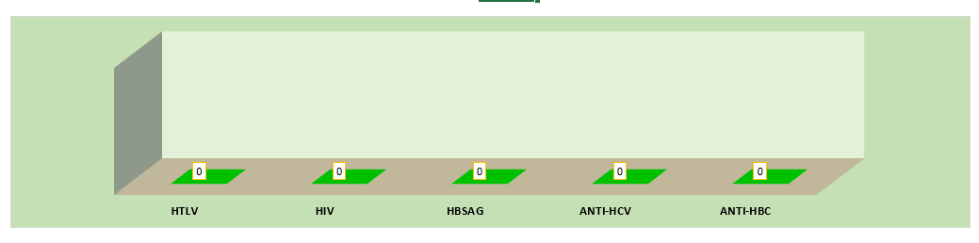

**Análise Crítica:** Neste mês de abril não houve processo de Retrovigilância na Rede HEMO conforme PORTARIA MS Nº 5 DE 28 de SETEMBRO DE 2017, a Retrovigilância é a parte que trata da investigação retrospectiva relacionada à rastreabilidade das bolsas de doação anteriores de um doador que apresentou soroconversão/viragem de um marcador ou relacionada a um receptor de sangue que veio a apresentar marcador reagente/positivo para uma doença.

## 22.4 CONSOLIDADO DO PROCESSO DE CONVOCAÇÃO DE DOADORES POR AVISO DE RECEBIMENTO (AR- CARTAS) NA REDE HEMO.

**Análise Crítica:** No mês de abril na Rede HEMO foram convocados 124 doadores que tiveram sorologia positiva na primeira amostra e foram comunicados por via AR’s (cartas), para que comparecessem para realizarem a coleta do exame de segunda amostra confirmatória, do marcador reagente no 1º exame.

# **23. GERENCIAMENTO DE RESÍDUOS.**

|  |  |  |  |  |  |  |  |  |  |  |  |  |
| --- | --- | --- | --- | --- | --- | --- | --- | --- | --- | --- | --- | --- |
| **CONSOLIDADO RESÍDUOS GERADOS MENSAL DA REDE HEMO PÚBLICA ESTADUAL EM 2022** | | | | | | | | | | | | |
| **Dados** | **jan/22** | **fev/22** | **mar/22** | **abr/22** | **mai/22** | **jun/22** | **jul/22** | **ago/22** | **set/22** | **out/22** | **nov/22** | **dez/22** |
| Resíduos Gerados | 4.428 kg | 4.921 kg | 4.357 kg | 4.817 kg |  |  |  |  |  |  |  |  |
|  | | | | | | | | | | | | |

**Análise** **Crítica:** No mês de abril foram gerados 4.817 Kg de resíduos na Rede Estadual de Hemocentros - Rede HEMO, ocorrendo a destinação correta dos resíduos gerados. Os maiores produtores de resíduos foram o Hemocentro Estadual Coordenador Prof. Nion Albernaz e o HEMOGO RIO VERDE . Porém, as unidades mantem a segregação e descarte de maneira correta, pactuando com a sustentabilidade. No mês referido os cadastramento online do MTR (Manifesto de Tratamento de Resíduos) através do sistema SINIR (Ministério do Meio Ambiente) foram realizados e emitidos conforme portaria 280 de 29 de junho de 2020/MMA.

## 23.1 GERENCIAMENTO DE RESÍDUOS POR GRUPO NA REDE HEMO.

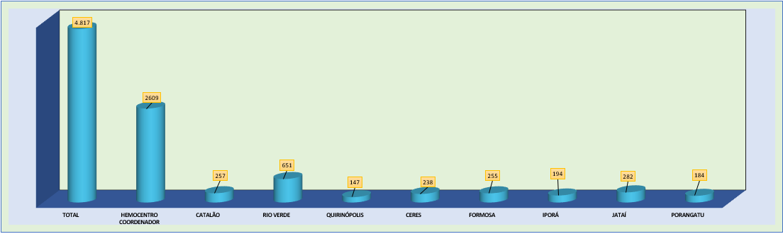

**GRUPO A ( INFECTANTE).**

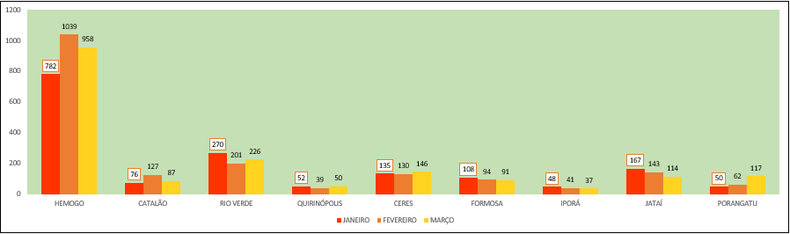

**GRUPO B ( QUÍMICOS).**

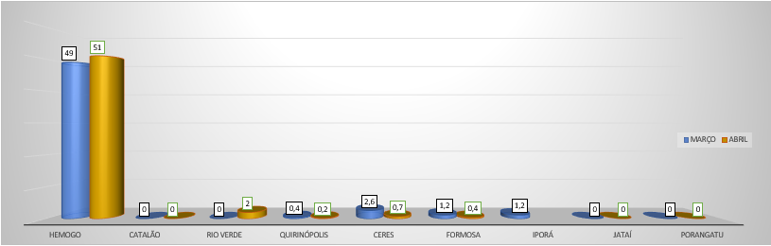

**GRUPO D (COMUM – NÃO RECICLÁVEL, ORGÂNICO ).**

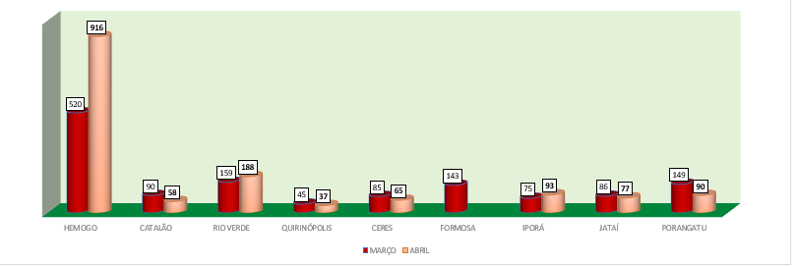

**GRUPO D (RECICLÁVEIS).**

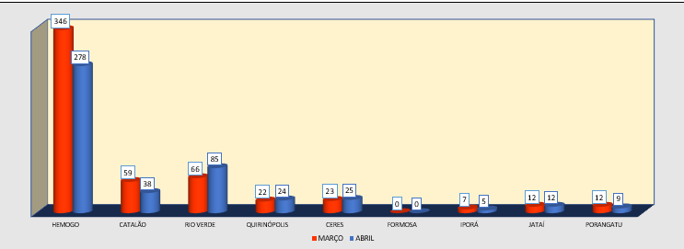

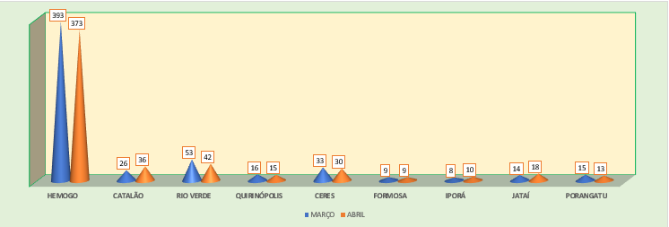**GRUPO E ( PERFUROCORTANTE).**

**Análise** **Crítica:** No mês analisado e atendendo a RDC ANVISA nº 306/04 e Resolução do CONAMA nº 358/05 que classifica dos RSS em cinco grupos e destes a Rede HEMO contempla 4 grupos de resíduos, não gerando apenas grupo C, no que tange os demais grupos A,B,D e E, são realizados e acompanhados mensalmente para se ter um panorama e trabalhar ações de redução ao mínimo aceitável. No mês de abril conforme os gráficos apresentados é possível visualizar que o Hemocentro Estadual Coordenador Prof. Nion Albernaz relacionado aos resíduos do Grupo A1 mantém como maior gerador por tipo de resíduo.

# **24.NÚCLEO DE SEGURANÇA DO PACIENTE.**

## 24.1 CONSOLIDADO DE NOTIFICAÇÕES DA REDE HEMO.

|  |  |  |  |  |  |  |  |  |  |  |  |  |
| --- | --- | --- | --- | --- | --- | --- | --- | --- | --- | --- | --- | --- |
| **TOTAL DE NOTIFICAÇÕES REALIZADAS DE EVENTOS ADVERSOS NA REDE HEMO.** | | | | | | | | | | | | |
|  | **jan/22** | **fev/22** | **mar/22** | **abr/22** | **mai/22** | **jun/22** | **jul/22** | **ago/22** | **set/22** | **out/22** | **nov/22** | **dez/22** |
| **Realizadas** | 36 | 72 | 48 | 41 |  |  |  |  |  |  |  |  |
| **Removidas** | 24 | 35 | 0 | 8 |  |  |  |  |  |  |  |  |
| **Tratadas** | 9 | 30 | 44 | 20 |  |  |  |  |  |  |  |  |
| **Pendentes** | 3 | 7 | 4 | 13 |  |  |  |  |  |  |  |  |
|  | | | | | | | | | | | | |

**Análise Crítica:** A política de Qualidade e Segurança do Paciente do Hemocentro Coordenador estabelece diretrizes quanto a padronização e melhoria contínua dos processos administrativos, assistenciais e de apoio para promoção de um atendimento seguro ao usuário. Um dos temas que compõe: oportunidade de melhoria com as notificações internas de eventos adversos para segurança do paciente/doador. No mês de abril foram realizadas um total de 41 notificações. Relacionada as tratativas foram realizadas o total de 20 em tempo hábil e 8 não foram respondidas. Está sendo realizado constantemente orientações para a melhoria dos processos.

## 24.2 TAXA DE TRATATIVAS DE NOTIFICAÇÃO DE EVENTOS.

## 

**Taxa de tratativas realizadas das Notificações da Rede HEMO**

**Análise Crítica:** Relacionada a taxa de tratativas obtivemos um percentual de 60% no mês de abril. O NSP realiza orientações nas reuniões com o intuito de reforçar sobre as respostas e os planos de ação em tempo hábil. No referido mês as pontuação do Ranking das ações para promoção da segurança do paciente com o intuito de envolver mais ainda os colaboradores de toda Rede HEMO continuam a ser desenvolvidas e apresentadas nas reuniões mensais.

## 24.3 CLASSIFICAÇÃO DE INCIDENTES POR TAXONOMIA DA OMS.

**Análise Crítica:** Os fatores contribuintes de um incidente relacionado à assistência à saúde são as circunstâncias, as ações ou a influências associadas à origem, ao desenvolvimento ou ao aumento do risco da sua ocorrência. O quadro acima apresenta a categorização dos incidentes. No mês de abril houveram 41 notificações validadas, cada uma com desenvolvimento de melhorias por partes dos responsáveis pelas ações.

## 24.4 ESTRATIFICAÇÃO DE NOTIFICAÇÕES POR SETORES (REGISTRADAS).

**Análise Crítica:** No mês de abril os setores que mais notificaram foram: Gerência e análise Clínicas e as demais como mostram o gráfico acima. O processo de melhoria continua sendo reforçado entre as equipes e unidades da Rede HEMO.

## 24.5 ESTRATIFICAÇÃO DE NOTIFICAÇÕES POR SETORES (NOTIFICADAS).

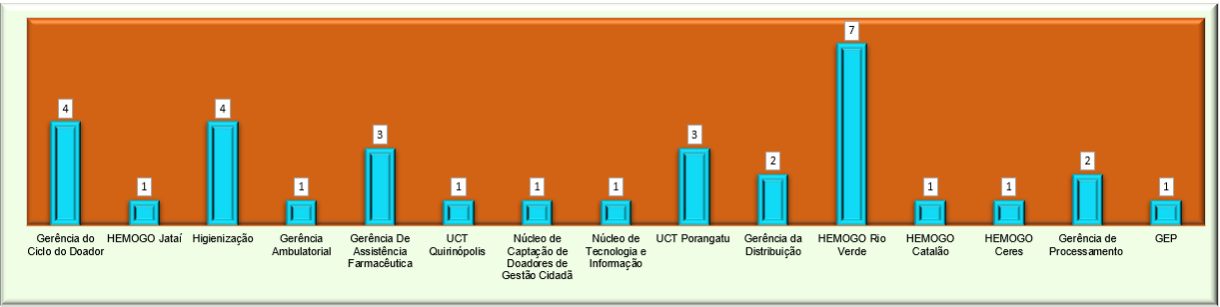

**Análise Crítica:** No mês de abril os setores que foram mais notificados foram: HEMOGO Rio Verde com 7 oportunidades de melhoria. Os planos de ação são cada dia mais evidenciados para melhoria dos processos e garantir a segurança do paciente /doador.

# **NUTRIÇÃO.**

## 25.1 CONSOLIDADO DE ATENDIMENTOS NUTRICIONAIS (CONSULTA).

|  |  |  |  |  |  |  |  |  |  |  |  |  |
| --- | --- | --- | --- | --- | --- | --- | --- | --- | --- | --- | --- | --- |
| **CONSULTAS NUTRICIONAIS 2022 - HEMOCENTRO ESTADUAL COORDENADOR PROF. NION ALBERNAZ** | | | | | | | | | | | | |
| **Dados** | **jan/22** | **fev/22** | **mar/22** | **abr/22** | **mai/22** | **jun/22** | **jul/22** | **ago/22** | **set/22** | **out/22** | **nov/22** | **dez/22** |
| Atendimentos | 32 | 53 | 65 | 42 |  |  |  |  |  |  |  |  |
| Meta | 40 | 40 | 40 | 40 |  |  |  |  |  |  |  |  |
| % Alcance | 80% | 133% | 133% | 105% |  |  |  |  |  |  |  |  |
|  | | | | | | | | | | | | |

**ATENDIMENTOS CLÍNICOS - HEMOCENTRO ESTADUAL COORDENADOR PROF. NION ALBERNAZ.**

**Análise Crítica:** Conforme análise do período, foram realizadas 42 consultas nutricionais no HEMOGO perfazendo um total de alcance da meta de 105% .Foi dado continuidade aos atendimentos de avaliações anuais de pacientes Hemofílicos e Doença de von Willebrand, além dos atendimentos realizados com encaminhamentos médicos e da Equipe Multiprofissional.

## 25.2 CONSOLIDADO DE DISPENSAÇÃO E CONTROLE DE INSUMOS E ALIMENTOS NA REDE HEMO.

|  |  |  |  |  |  |  |  |  |  |  |  |  |
| --- | --- | --- | --- | --- | --- | --- | --- | --- | --- | --- | --- | --- |
|  | **DISPENSAÇÃO DE GÊNEROS ALIMENTÍCIOS SECOS - REDE HEMO** | | | | | | | | | | | |
|  | **BOLACHAS** | | | | | | | | | | | |
|  | **JAN** | **FEV** | **MAR** | **ABR** | **MAI** | **JUN** | **JUL** | **AGO** | **SET** | **OUT** | **NOV** | **DEZ** |
| **Dispensação** | 620 | 850 | 1720 | 1.570 |  |  |  |  |  |  |  |  |
| **Média de 2021** | 1207 | | | | | | | | | | | |

**DISPENSAÇÃO DE GÊNEROS ALIMENTÍCIOS SECOS – BOLACHAS.**

**Análise Crítica:** No mês de abril foram realizados 1.570 dispensações de bolachas na Rede HEMO, em comparação com a amédia do ano de 2021 (1.207), a dispensação no mês de abril teve uma queda porem a dispensação é realizada conforme demanda para evitar desperdícios.

|  |  |  |  |  |  |  |  |  |  |  |  |  |  |
| --- | --- | --- | --- | --- | --- | --- | --- | --- | --- | --- | --- | --- | --- |
|  | **DISPENSAÇÃO DE GÊNEROS ALIMENTÍCIOS SECOS - REDE HEMO** | | | | | | | | | | | | |
|  | **DOCES** | | | | | | | | | | | | |
|  | **JAN** | **FEV** | **MAR** | **ABR** | **MAI** | **JUN** | **JUL** | **AGO** | **SET** | **OUT** | **NOV** | **DEZ** |
| **Dispensação** | 3.144 | 4.032 | 7032 | 5.328 |  |  |  |  |  |  |  |  |
| **Média de 2021** | 4.450 | | | | | | | | | | | |

**DISPENSAÇÃO DE GÊNEROS ALIMENTÍCIOS SECOS – DOCES.**

**Análise Crítica:** Conforme apresentado nos gráficos e planilhas, ao transcorrer do mês de abril houve 5.328 dispensações de doces para a Rede HEMO. Ao ser relacionado a média mensal do ano de 2021 de (4.450) apresenta-se o percentual de alcance de 120% .

|  |  |  |  |  |  |  |  |  |  |  |  |  |
| --- | --- | --- | --- | --- | --- | --- | --- | --- | --- | --- | --- | --- |
|  | **DISPENSAÇÃO DE GÊNEROS ALIMENTÍCIOS MOLHADOS -**  **REDE HEMO** | | | | | | | | | | | |
|  | **SUCOS** | | | | | | | | | | | |
|  | **JAN** | **FEV** | **MAR** | **ABR** | **MAI** | **JUN** | **JUL** | **AGO** | **SET** | **OUT** | **NOV** | **DEZ** |
| **Dispensação** | 4.080 | 4.610 | 7032 | 6.237 |  |  |  |  |  |  |  |  |
| **Média de 2021** | 5.225 | | | | | | | | | | | |

**DISPENSAÇÃO DE GÊNEROS ALIMENTÍCIOS SECOS – SUCOS.**

**Análise Crítica:** No mês vigente a Rede HEMO realizou 6.237 dispensações de sucos. Ao ser realizado a análise utilizando-se a média mensal do ano de 2021, o percentual de alcance de 119%.

|  |  |  |  |  |  |  |  |  |  |  |  |  |
| --- | --- | --- | --- | --- | --- | --- | --- | --- | --- | --- | --- | --- |
|  | **DISPENSAÇÃO DE GELO TRITURADO –**  **HEMOCENTRO ESTADUAL COORDENADOR PROF. NION ALBERNAZ** | | | | | | | | | | | |
|  |  | | | | | | | | | | | |
|  | **JAN** | **FEV** | **MAR** | **ABR** | **MAI** | **JUN** | **JUL** | **AGO** | **SET** | **OUT** | **NOV** | **DEZ** |
| **Dispensação** | 9 | 14 | 21 | 16 |  |  |  |  |  |  |  |  |
| **Média de 2021** | 14 | | | | | | | | | | | |

**DISPENSAÇÃO DE GELO TRITURADO.**

**Análise Crítica:** De acordo com os dados apresentados, obtivemos um total de 16 dispensações de gelos triturados, quanto ao percentual de alcance de média de 2021 foram obtidos 114%.

|  |  |  |  |  |  |  |  |  |  |  |  |  |
| --- | --- | --- | --- | --- | --- | --- | --- | --- | --- | --- | --- | --- |
|  | **SOLICITAÇÕES DE ALMOÇO – HEMOCENTRO ESTADUAL COORDENADOR PROF. NION ALBERNAZ** | | | | | | | | | | | |
|  |  | | | | | | | | | | | |
|  | **JAN** | **FEV** | **MAR** | **ABR** | **MAI** | **JUN** | **JUL** | **AGO** | **SET** | **OUT** | **NOV** | **DEZ** |
| **Solicitações** | 184 | 211 | 264 | 230 |  |  |  |  |  |  |  |  |
| **Média de 2021** | 212 | | | | | | | | | | | |

**SOLICITAÇÕES DE ALMOÇO – HEMOCENTRO ESTADUAL COORDENADOR PROF. NION ALBERNAZ.**

**Análise Crítica:** Conforme análise do período, foram realizadas 230 solicitações de almoço no Hemocentro Estadual Coordenador Prof. Nion Albernaz. Ao ser realizado a análise utilizando-se a média mensal do ano de 2021, tivemos o alcance de 108%. Isso se deve pelo quantitativo de pacientes atendidos no ambulatório e dispensação de almoço para coleta externa.

|  |  |  |  |  |  |  |  |  |  |  |  |  |
| --- | --- | --- | --- | --- | --- | --- | --- | --- | --- | --- | --- | --- |
|  | **SOLICITAÇÕES DE PRODUTOS/ALIMENTOS –**  **REDE HEMO** | | | | | | | | | | | |
|  | **MISTO FRIO** | | | | | | | | | | | |
|  | **JAN** | **FEV** | **MAR** | **ABR** | **MAI** | **JUN** | **JUL** | **AGO** | **SET** | **OUT** | **NOV** | **DEZ** |
| **Solicitações** | 3619 | 4.541 | 5.036 | 4.719 |  |  |  |  |  |  |  |  |
| **Média de 2021** | 4.214 | | | | | | | | | | | |

**SOLICITAÇÕES MENSAIS DE PRODUTOS/ALIMENTOS – MISTO FRIO REDE HEMO.**

**Análise Crítica:** De acordo com os dados apresentados, no mês de abril houve na Rede HEMO, 4.719 solicitações de misto frio. Quando se compara a média mensal do ano de 2021 o alcance é de 112%.

|  |  |  |  |  |  |  |  |  |  |  |  |  |
| --- | --- | --- | --- | --- | --- | --- | --- | --- | --- | --- | --- | --- |
|  | **CONSUMO DE PRODUTOS/ALIMENTO – REDE HEMO** | | | | | | | | | | | |
|  | **MISTO FRIO** | | | | | | | | | | | |
|  | **JAN** | **FEV** | **MAR** | **ABR** | **MAI** | **JUN** | **JUL** | **AGO** | **SET** | **OUT** | **NOV** | **DEZ** |
| **Consumo** | 3.564 | 4.592 | 4.996 | 4.641 |  |  |  |  |  |  |  |  |
| **Média de 2021** | 4.164 | | | | | | | | | | | |

**CONSUMOS MENSAIS DE PRODUTOS/ALIMENTOS – MISTO FRIO**

**REDE HEMO.**

**Análise Crítica:** No mês de abril foram consumidos um total de 4.641 mistos frios na Rede HEMO, , se tratando de dados comparativos da média mensal de 2021 tivemos o alcance de 111%.

|  |  |  |  |  |  |  |  |  |  |  |  |  |
| --- | --- | --- | --- | --- | --- | --- | --- | --- | --- | --- | --- | --- |
|  | **DESCARTE DE PRODUTOS/ALIMENTO – REDE HEMO** | | | | | | | | | | | |
|  | **MISTO FRIO** | | | | | | | | | | | |
|  | **JAN** | **FEV** | **MAR** | **ABR** | **MAI** | **JUN** | **JUL** | **AGO** | **SET** | **OUT** | **NOV** | **DEZ** |
| **Descarte** | 55 | 49 | 40 | 78 |  |  |  |  |  |  |  |  |
| **Média de 2021** | 60 | | | | | | | | | | | |

**DESCARTES MENSAIS DE PRODUTOS/ALIMENTOS – MISTO FRIO**

**REDE HEMO.**

**Análise Crítica:** Houve no mês de abril houveram 78 descartes de mistos frios na Rede HEMO, por se tratarem de alimentos perecíveis com o prazo de validade de 24 horas. Deve-se destacar que se encontra dentro da margem de segurança de 10%, sendo necessário manter para que sejam evitadas tais intercorrências, como a falta de lanches perecíveis aos doadores. Relacionado ao alcance da média de descarte de 2021 foram atingidos 130% de alcance.

|  |  |  |  |  |  |  |  |  |  |  |  |  |
| --- | --- | --- | --- | --- | --- | --- | --- | --- | --- | --- | --- | --- |
|  | **PERFIL DE FORNECEDORES – REDE HEMO** | | | | | | | | | | | |
|  |  | | | | | | | | | | | |
|  | **JAN** | **FEV** | **MAR** | **ABR** | **MAI** | **JUN** | **JUL** | **AGO** | **SET** | **OUT** | **NOV** | **DEZ** |
| **Perecíveis** | 3.619 | 4.541 | 5.036 | 4.719 |  |  |  |  |  |  |  |  |
| **Não perecíveis** | 7.844 | 9.492 | 16.581 | 13.135 |  |  |  |  |  |  |  |  |
| **Total** | 11.463 | 11.478 | 21.617 | 13.402 |  |  |  |  |  |  |  |  |

**PERFIL DE FORNECEDORES REDE HEMO.**

**Análise Crítica**: Nota-se que no mês de abril, houve um aumento de 21% em relação ao mês março. Com a análise deste perfil os alimentos pereciveis são consumidos em menor quantidade e com um índice de desperdício menor ainda. O cardápio preparado para os pacientes e doadores é variado e balanceado, correspondendo as necessidades nutricionais, garantindo assim a satisfação do cliente o baixo custo e mínimo desperdício.

# **GERÊNCIA DE DESENVOLVIMENTO DE SEGURANÇA DO TRABALHADOR.**

## 26.1 CONSOLIDADO DE EXAMES PERIÓDICOS REALIZADOS NA REDE HEMO.

|  |  |  |  |  |  |  |  |  |  |  |  |  |
| --- | --- | --- | --- | --- | --- | --- | --- | --- | --- | --- | --- | --- |
| **Nº EXAMES PERIÓDICOS REALIZADOS NA REDE HEMO - 2022** | | | | | | | | | | | | |
|  |  |  |  |  |  |  |  |  |  |  |  |  |
| **Dados** | **Jan** | **Fev** | **Mar** | **Abr** | **Mai** | **Jun** | **Jul** | **Ago** | **Set** | **Out** | **Nov** | **Dez** |
| Programados | 46 | 36 | 33 |  |  |  |  |  |  |  |  |  |
| Realizados | 46 | 34 | 33 |  |  |  |  |  |  |  |  |  |
| % Alcance | 100% | 98% | 100% |  |  |  |  |  |  |  |  |  |
|  | | | | | | | | | | | | |

**QUANTITATIVO DE COLABORADORES ENCAMINHADOS PARA REALIZAÇÃO DE EXAMES PERIÓDICOS REDE HEMO.**

**Análise critica:** Os colaboradores que tiveram admissão ou realizaram exames periódicos no mês de abril de 2021, foram encaminhados para realização de exame periódico no presente mês, sendo assim, em toda Rede HEMO foram realizados 15 exames periódicos.

## 26.2 CONSOLIDADO DE ACIDENTES DE TRABALHO OCORRIDOS NA REDE HEMO.

|  |  |  |  |  |  |  |  |  |  |  |  |  |
| --- | --- | --- | --- | --- | --- | --- | --- | --- | --- | --- | --- | --- |
| **Nº ACIDENTES DE TRABALHO NA REDE HEMO - 2022** | | | | | | | | | | | | |
|  |  |  |  |  |  |  |  |  |  |  |  |  |
| **Dados** | **jan/22** | **fev/22** | **mar/22** | **abr/22** | **mai/22** | **jun/22** | **jul/22** | **ago/22** | **set/22** | **out/22** | **nov/22** | **dez/22** |
| Número de acidentes | 0 | 0 | 0 | 1 |  |  |  |  |  |  |  |  |
|  | | | | | | | | | | | | |

**QUANTITATIVO DE ACIDENTES DE TRABALHO**

**REDE HEMO.**

**Análise Critica:** No mês de abril de 2022 houve um registros de acidente de trabalho na Rede HEMO, a unidade de Porangatu, ocorreu um acidente com exposição a material biológico.Os gráficos apresentados são referentes acidentes de trabalho típico, trajeto, com exposição a perfurocortante e exposição à mucosa (material biológico).

## 26.3 CRONOGRAMA DE AÇÕES DA GERÊNCIA DE DESENVOLVIMENTO DE SEGURANÇA DO TRABALHADOR.

|  |  |  |  |  |  |  |  |  |  |  |  |  |
| --- | --- | --- | --- | --- | --- | --- | --- | --- | --- | --- | --- | --- |
| **CRONOGRAMA DE TREINAMENTOS DA GERÊNCIA DE DESENVOLVIMENTO DE SEGURANÇA DO TRABALHADOR NA REDE HEMO PÚBLICA ESTADUAL EM 2022** | | | | | | | | | | | | |
|  |  |  |  |  |  |  |  |  |  |  |  |  |
| **Dados** | **jan/22** | **fev/22** | **mar/22** | **abr/22** | **mai/22** | **jun/22** | **jul/22** | **ago/22** | **set/22** | **out/22** | **nov/22** | **dez/22** |
| Programados | 06 | 03 | 02 | 02 |  |  |  |  |  |  |  |  |
| Executados | 06 | 03 | 02 | 01 |  |  |  |  |  |  |  |  |
| % de Alcance | 100% | 100% | 100% | 50% |  |  |  |  |  |  |  |  |

# **26.4 NÚMERO DE TREINAMENTOS REDE HEMO.**

**Análise Crítica:** em abril estavam programados treinamento com a Brigada de Incêndio, e realização da SIPAT, porém, as datas foram remarcadas para maio/2022, em função da visita técnica da PNQH, onde acontecerá o treinamento da brigada e também a SIPAT. O SESMT realizou treinamento de integração para as biomédicas de agência transfusional de Itumbiara e Goiatuba.

# **CONTROLE VACINAL REDE HEMO.**

**Análise Crítica** No mês de Abril de 2022, tivemos 07 – contratações onde há uma previsão inicial das vacinas obrigatórias para cada colaborador, e realizamos a campanha da vacina contra sarampo (Tríplice viral) e influenza 2022. O SESMT como a primeira medida de ação, por conta da baixa adesão a campanha, solicitou o cartão vacinal de todos colaboradores do hemocentro coordenador. Para identificarmos quantos colaboradores aderiram a campanhas externas e quantos ainda não se vacinaram.

# **GERÊNCIA DE DESENVOLVIMENTO DO TRABALHADOR.**

**ÍNDICE MENSAL DE ABSENTEÍSMO DE TOURNOVER HEMOGO 2022.**

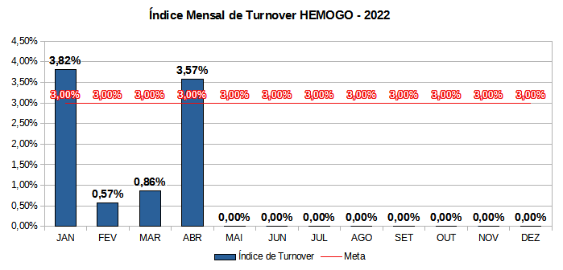

**Análise Crítica**: Aumento de 0,57% acima da média dos desligamentos. Tivemos no Hemogo 6 colaboradores desligados no mês de abril, sendo 3 desligados pela instituição e 3 pediram desligamento. Dos desligamentos voluntários, 2 eram recepcionistas. A outra colaboradora nem chegou a iniciar suas atividades na unidade.

**ÍNDICE MENSAL DE TOURNOVER HR’s 2022.**

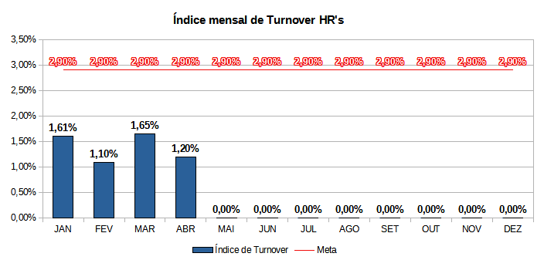

**ÍNDICE MENSAL DE TOURNOVER UCT’s 2022.**

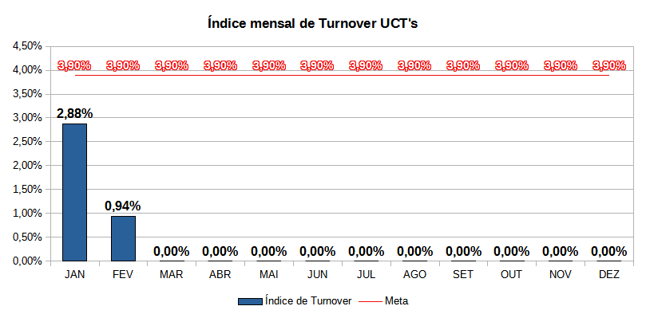

**Análise Crítica**: No mês de abril, os Hemocentros Regionais e UCT’s tiveram os índices de absenteísmo dentro da média. As unidades de Coleta e Transfusão não obtiveram desligamentos mantendo assim o índice zero nos últimos 2 meses.

# **GERÊNCIA DE APOIO LOGÍSTICO E OPERACIONAL.**

## 28.1 PATRIMÔNIO.

### **28.1.1 BENS ADQUIRIDOS NO MÊS.**

**Análise Crítica**: No mês de abril foram adquiridos para atender a Rede HEMO.

|  |  |  |  |  |  |  |  |  |  |  |  |
| --- | --- | --- | --- | --- | --- | --- | --- | --- | --- | --- | --- |
| 1 | IMPRESSORA MATRICIAL | | |  |  |  |  |  |  |  |  |
| 1 | STORAGE |  |  |  |  |  |  |  |  |  |  |
| 3 | CANETA DE ALTA ROTAÇÃO | | | |  |  |  |  |  |  |  |
| 3 | CONTRA ÂNGULO | |  |  |  |  |  |  |  |  |  |
| 3 | MICROMOTOR ODONTOLOGICO | | | | |  |  |  |  |  |  |
| 1 | ULTRASSOM ODONTOLOGICO | | | |  |  |  |  |  |  |  |
| 3 | CABINA DE FLUXO UNIDIRECIONAL VERTICAL MINI COM SUPORTE | | | | | | | | | | |
| 1 | CABINA DE FLUXO UNIDIRECIONAL VERTICAL MINI SEM SUPORTE | | | | | | | | | | |

### **28.1.3 ORDENS DE PAGAMENTOS NO MÊS.**

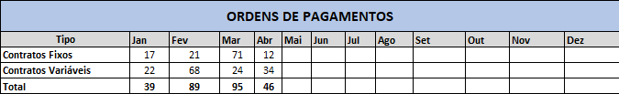

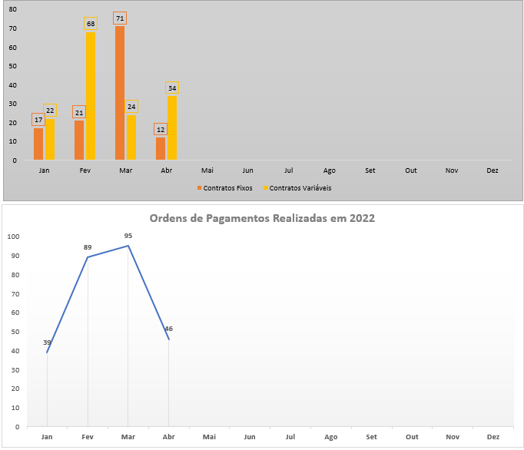

**Análise Crítica:** Nota-se que no mês de abril houve a execução de novos contratos ao apoio logístico e operacional resultando em aumento de solicitações de pagamento a contratos.

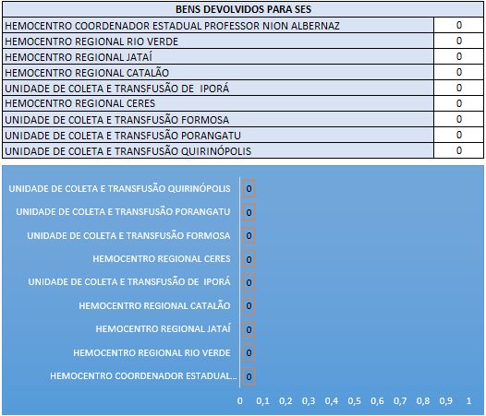

**Análise Crítica**: No mês de abril não foram devolvidos nenhum bem à Secretaria Estadual de Saúde de Goiás.

### **28.1.4 DEMONSTRATIVO MENSAL DO SERVIÇO DE MANUTENÇÃO NA REDE HEMO.**

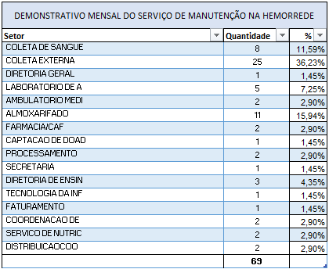

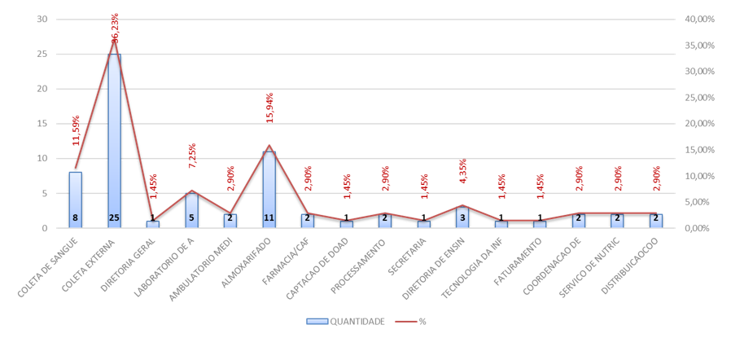

**Análise Crítica:** No mês de abril os setores que mais abriram OS de manutenção foram o coleta externa seguida do almoxarifado do hemocentro coordenador.

### **28.1.5 DISPENSAÇÃO DE PRODUTOS PELO ALMOXARIFADO.**

**Análise Crítica:** Os gastos mensais estão se mantendo na média e estáveis com maior predominância para materiais de expediente.

### **28.1.6 DISPENSAÇÃO DE PRODUTOS PELO ALMOXARIFADO POR SETOR/UNIDADE.**

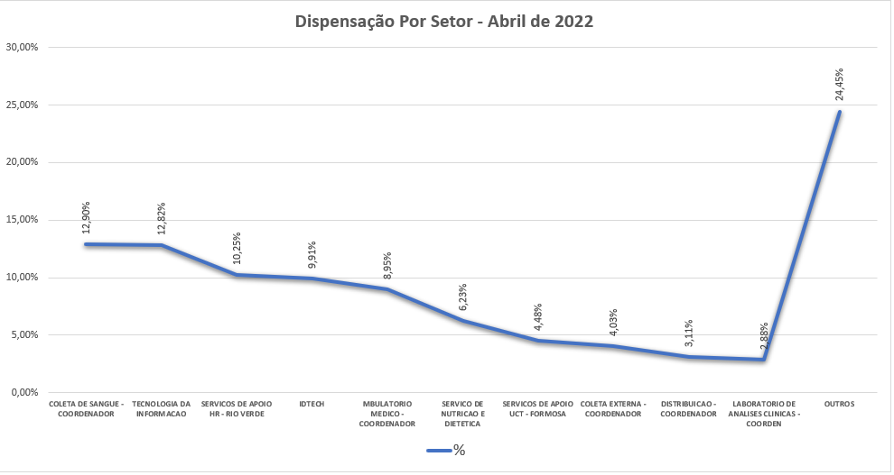

**Análise Crítica:** conforme necessidade e demanda os setores/unidades realizam as solicitações para atender as demandas e necessidades da instituição o almoxarifado do Hemocentro Coordenador faz o consolidado de todas dispensações e solicitações via sistema, tendo assim um melhor controle de seus estoque, incluindo a si próprio. Na análise do gráfico no mês de abril quem realizou 12,90% foi a gerencia do ciclo do doador – Hemocentro Coordenador seguido do setor NIT os demais seguem em escala decrescente.

# **RELATÓRIO DE ATIVIDADES REALIZADAS NA REDE HEMO.**

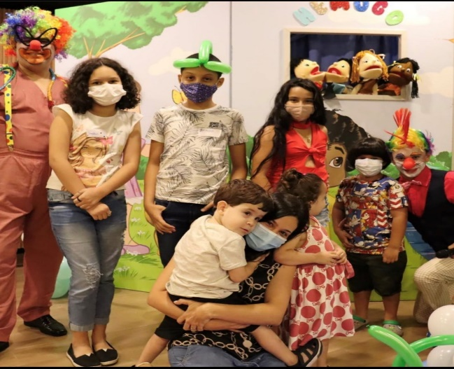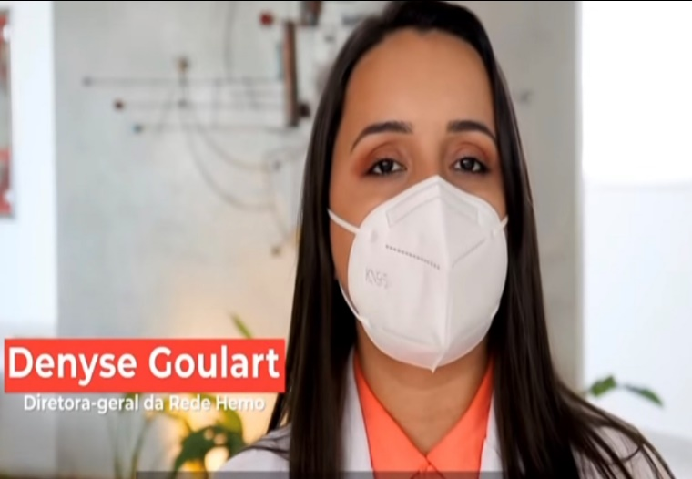

A Rede Estadual de Hemocentros - Rede HEMO, realiza um evento para celebrar o Dia Mundial da Hemofilia, reunindo os pacientes atendidos na unidade.

A Rede Estadual de Hemocentros -Rede HEMO comemora Dia Mundial da Saúde com mensagem deixada pela Diretora geral.

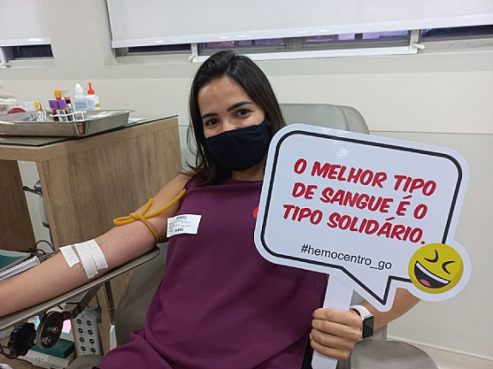

Hemocentro Coordenador e SES se reuniram para para definir a estratégia de mapeamento genético na população quilombola do estado.

No feriado prolongado a Rede Estadual de Hemocentros -Rede HEMO coleta mais de 200 bolsas de sangue.

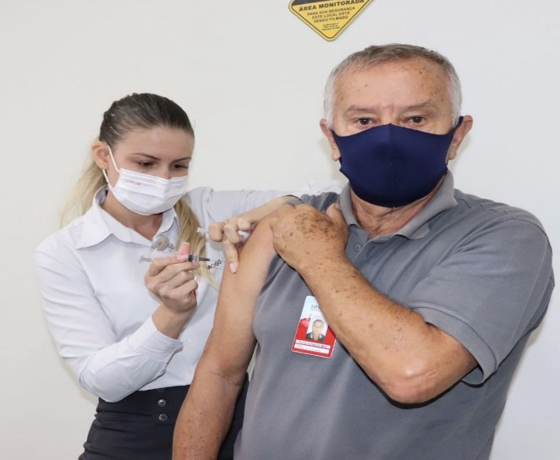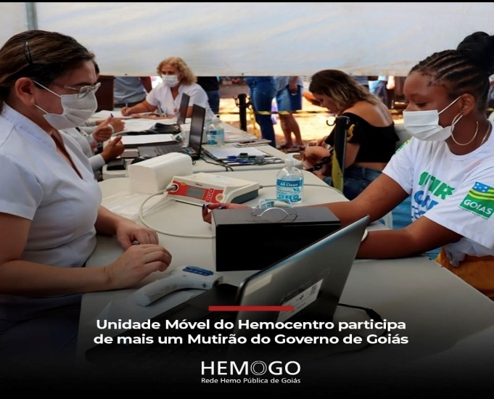

Hemocentro Coordenador participa de mais um mutirão promovido pelo Governo de Goiás.

Rede Estadual de Hemocentros – Rede Hemo, realiza campanha de imunização dos colaboradores contra Influenza e Sarampo.

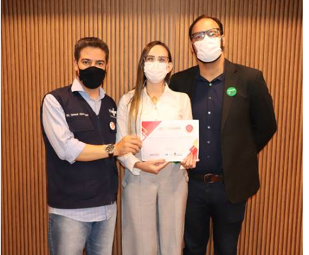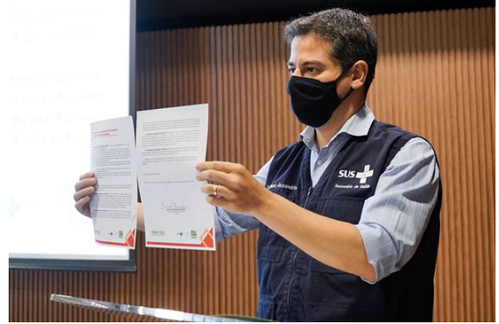

SES e Rede HEMO reúnem parceiros para lançamento de programas estaduais de incentivo à doação de sangue.

Homenagem aos parceiros que contribuem com Captação de doadores para Rede Estadual de Hemocentros - Rede HEMO.

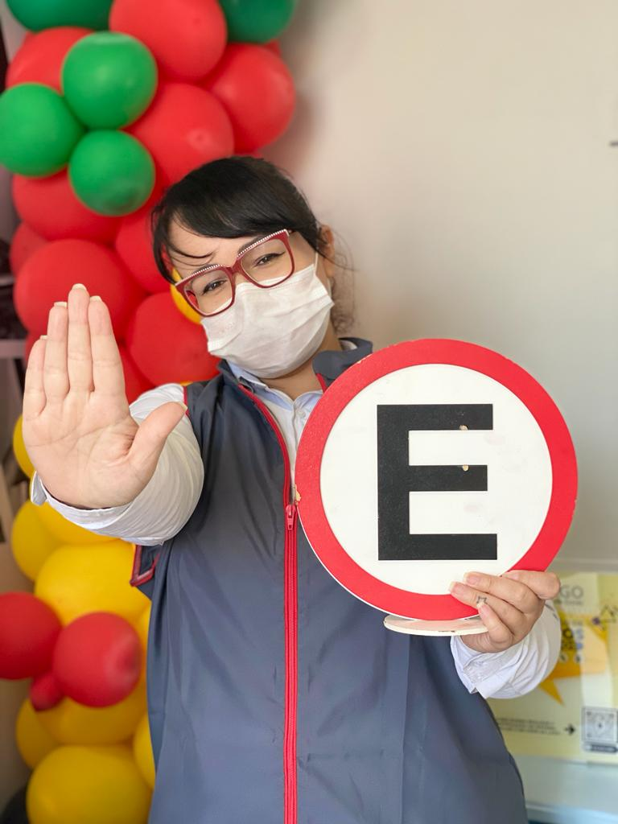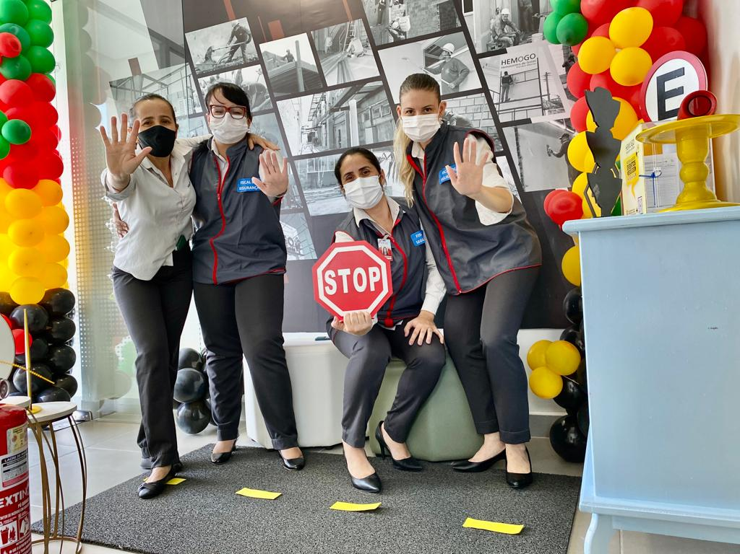

Rede HEMO, realiza o fortalecimento das politicas e protocolos de segurança do paciente e doadores.

Núcleo de Segurança do Paciente da Rede HEMO realiza um drivethru com os colaboradores.

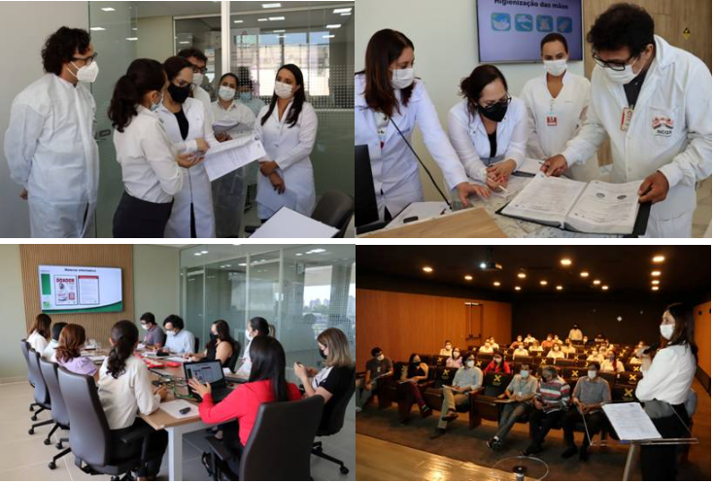

Hemocentro Coordenador Professor Nion Albernaz recebe visita de avaliação da Coordenação Geral do Sangue e Hemoderivados do Ministério da Saúde.

# **CONSIDERAÇÕES FINAIS.**

No mês de abril, observamos um aumento da demanda de distribuição de hemocomponentes em todo Estado devido à ampliação da regionalização (reestruturação dos hospitais de referência no interior) e pactuação com novas unidades de saúde, assim como novos casos de dengue.

Visando minimizar essa situação, temos adotado estratégias de captação de doadores como busca de novas parcerias, acionamento de doadores por e-mail, Facebook, Instagram e contato telefônico, divulgação da necessidade de sangue na imprensa e produção de conteúdo educativo no site e Instagram desmistificando o procedimento de doação.

Em relação aos processos de qualidade, por sua vez, observamos um avanço na padronização de processos, notificação de eventos e uso das ferramentas da qualidade.

Observamos o aumento na captação de doadores neste mê, fato que permitiu o cumprimento das metas de produção no Ciclo do Doador e demais áreas do serviço de hemoterapia.

A busca pela excelência faz parte das atividades do dia-a-dia na Rede HEMO. Nesse sentido, a Rede HEMO persistiu na busca pelo aprimoramento de seus processos, de modo a viabilizar apoio consistente à realização das atividades finalísticas, com vistas ao cumprimento da missão institucional e alcance dos objetivos estratégico.

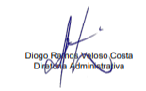

Relatório elaboradora pela Diretoria da Rede HEMO Pública Estadual e Hemoterapia e Hematologia de Goiás e aprovado pelo

Conselho de Administração em ____ / ____ / _______

Dr. Valterli Leite Guedes

Presidente do Conselho de Administração do Idtech